T. C.
SÜLEYMAN DEMİREL ÜNİVERSİTESİ

MÜHENDİSLİK VE DOĞA BİLİMLERİ FAKÜLTESİ

ENDÜSTRİ MÜHENDİSLİĞİ BÖLÜMÜ

YÖNETİM STAJI

2026

YAZ STAJI RAPORU

[ Hars Traktör ]

Staj Koordinatörü : [Dr. Öğr. Üyesi Hakan ALTUNAY]

Hazırlayan : [Melike Doğan 2111011047]

ISPARTA, 2026

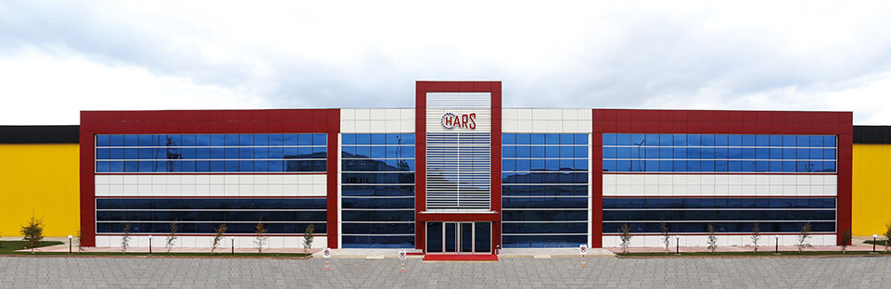
TARİH | YAPILAN İŞLER
26.01.2026 | İşletme oryantasyonu; dökümhane ve talaşlı imalat hatlarının teknik incelenmesi.
27.01.2026 | Canias ERP sistemi üzerinden üretim verilerinin giriş süreçlerinin gözlemlenmesi.
28.01.2026 | ERP sistemindeki veri hatalarının analizi ve süreç iyileştirme çalışmaları.
29.01.2026 | PostgreSQL tabanlı SQL sorguları ile üretim veritabanı üzerinde çalışma.
30.01.2026 | CMM cihazı ile parça kontrolü ve kalite güvence süreçlerinin tetkiki.
02.02.2026 | Canias ERP üzerinde Ürün Ağaçlarının (BOM) yapılandırılması ve kontrolü.
03.02.2026 | Karmaşık yedek parçalar için ERP sisteminde yeni BOM tanımlamaları.
04.02.2026 | Dökümhane süreçleri; indüksiyon ocakları ve ergitme operasyon takibi.
05.02.2026 | Kalıplama, maça hazırlığı ve döküm sonrası temizleme işlemlerinin analizi.
06.02.2026 | Dökümhane verimlilik kısıtlarının ve termal yüklerin yerinde incelenmesi.
09.02.2026 | OEE (Toplam Ekipman Verimliliği) projesi için veri toplama aşaması.
10.02.2026 | Operasyonel randıman ve net kapasite kullanım oranlarının hesaplanması.
11.02.2026 | Makine arıza ve setup duruşlarının OEE üzerindeki etkisinin analizi.
12.02.2026 | Toplam ekipman verimliliği sonuçlarının grafiksel raporlanması.
13.02.2026 | OEE iyileştirme önerilerinin teknik yönetim ile paylaşılması.
16.02.2026 | Mevcut Durum Analizi ve Fabrika genelindeki ürünlerin ağırlık ve hacim verilerinin incelenmesi.
17.02.2026 | Canias ERP Üzerinde Veri Girişi ve Stok Yönetimi-Tespit edilen net kilogram verilerinin Canias ERP modülüne işlenmesi.
18.02.2026 | Ürün Ağacı (BOM) ve Rota (ROUT) Revizyonları-Kullanılmayan veya hatalı olan BOM ve Rota bilgilerinin temizlenmesi ve güncellenmesi.
19.02.2026 | Sac Tüketim Analizi ve Fire Hesaplamaları-Sac parçaların brüt ve net ağırlık hesaplamalarının yapılması ve sisteme aktarımı.
20.02.2026 | Sac kesim artıkları (hurda) ve dökümhane süreçleri için iş akışının düzenlenmesi.
23.02.2026 | Canias ERP sisteminde geçmiş dönem hammadde alım faturalarının ve birim fiyatların incelenmesi.
24.02.2026 | Seçilen bir ürün için ERP üzerinden direkt işçilik ve enerji giderlerinin analiz edilmesi.
25.02.2026 | Üretimdeki fire oranlarının maliyet kalemlerine etkisinin Excel üzerinde hesaplanması ve tablolaştırılması.
26.02.2026 | İşletmenin dikey entegre yapısında döküm ve işleme süreçlerinin toplam birim maliyet içindeki paylarının karşılaştırılması.
27.02.2026 | Staj boyunca yapılan analizlerin özetlenmesi, ERP veri girişlerinin tamamlanması ve genel raporun bitirilmesi.

Çizelge 1: Günlük Çalışma Çizelgesi

İÇİNDEKİLER

GÜNLÜK ÇALIŞMA ÇİZELGESİ i
ŞEKİLLER DİZİNİ iii
ÇİZELGELER DİZİNİ iii
KISALTMALAR DİZİNİ iv
ÖZET v
ABSTRACT (İngilizce Özet) vi
1.GİRİŞ 1
2. İŞLETME BİLGİSİ 1
3. FAALİYET ALANI ve SEKTÖR BİLGİSİ 2
4. YÖNETİM-ORGANİZASYON 4
5. MALİYET ANALİZİ VE MÜHENDİSLİK EKONOMİSİ 6
6. ÜRETİM PLANLAMA VE KONTROL……………………………………………………………………………………………….11
7.YÖNEYLEM ARAŞTIRMASI…………………………………………………………………………………………………………….21
8.KALİTE MÜHENDİSLİĞİ………………………………………………………………………………………………………………….24
9.TESİS TASARIMI VE ERGONOMİ…………………………………………………………………………………………………….29
10.YÖNETİM BİLİŞİM SİSTEMLERİ…………………………………………………………………………………………………….33
11. SONUÇ ve ÖNERİLER………………………………………………………………………………………………………………….35
KAYNAKLAR 37
EKLER 38

ŞEKİLLER DİZİNİ
Şekil 1: Örgüt Şeması 4
Şekil 2: Örnek Puanlama Tablosu 5
Şekil 3:Son 3 Yılın Üretim Miktarları ve Birim Fiyatları 6
Şekil 4: Nakit Akışların Gösterimi 9
Şekil 5: İş Akış Tablosu 12
Şekil 6: İşletmelerde Verimlilik Ölçümü 13
Şekil 7:EOQ Modeli 16
Şekil 8:EPQ Modeli 16
Şekil 9: Regresyon Analizi Minitab Veri 18
Şekil 10:Regresyon Analizi Çözümü 19
Şekil 11:Regresyon Analizi Grafiği 19
Şekil 12:GAMS Model 22
Şekil 13: LİNDO Model 22
Şekil 14:Modelin LİNDO Çözümü 23
Şekil 15:Minitab Veri 26
Şekil 16:P-Kontrol Grafiği 26
Şekil 17:Minitab Veri ve Hesaplama 27
Şekil 18:X-R Kontrol Grafiği 28

ÇİZELGELER DİZİNİ
Çizelge 1: Günlük Çalışma Çizelgesi……………………………………………………………………………………………………….i
Çizelge 2: Regresyon Analizi Veri Tablosu…………………………………………………………………………………………17
Çizelge 3: İstatistiksel Kalite Kontrol Veri Tablosu…………………………………………………………………………….23
Çizelge 4: İstatistiksel Kalite Kontrol Veri Tablosu……………………………………………………………………………25

KISALTMALAR DİZİNİ
A.Ş. : Anonim Şirket
AQL : Kabul Edilebilir Kalite Seviyesi (Acceptable Quality Level)
BOM : Ürün Ağacı (Bill of Materials)
CAD : Bilgisayar Destekli Tasarım (Computer Aided Design)
CAM : Bilgisayar Destekli İmalat (Computer Aided Manufacturing)
CMM : Koordinat Ölçme Cihazı (Coordinate Measuring Machine)
CNC : Bilgisayarlı Sayısal Kontrol (Computer Numerical Control)
EOQ : Ekonomik Sipariş Miktarı (Economic Order Quantity)
EPQ : Ekonomik Üretim Miktarı (Economic Production Quantity)
ERP : Kurumsal Kaynak Planlama (Enterprise Resource Planning)
GAMS : Genel Cebirsel Modelleme Sistemi (General Algebraic Modeling System)
İSG : İş Sağlığı ve Güvenliği
ISO : Uluslararası Standartlar Teşkilatı (International Organization for Standardization)
KDS : Karar Destek Sistemi
MRP : Malzeme İhtiyaç Planlaması (Material Requirements Planning)
NIOSH : Ulusal İş Sağlığı ve Güvenliği Enstitüsü
NŞD : Net Şimdiki Değer
OEE : Toplam Ekipman Verimliliği (Overall Equipment Effectiveness)
OEM : Orijinal Ekipman Üreticisi (Original Equipment Manufacturer)
REBA : Hızlı Tüm Vücut Değerlendirmesi (Rapid Entire Body Assessment)
ROUT : Rota Yönetimi (Routing)
RULA : Hızlı Üst Uzuv Değerlendirmesi (Rapid Upper Limb Assessment)
SQL : Yapılandırılmış Sorgu Dili (Structured Query Language)
YA : Yöneylem Araştırması
Q- Sipariş/Üretim miktarı
P- Birim zamandaki Üretim miktarı
Z- Maximum stok Miktarı (bir çevrimdeki)
D- Birim zamandaki talep miktarı
t- Zaman, Çevrim süresi
$t_{1}$- Çevrimdeki Üretim Süresi
$t_{2}$- Üretim olmayan süre
C - Birim Maliyet
h - Birim Elde Bulundurma Maliyeti
K- Sipariş/ Üretime hazırlık Maliyeti
${TM}_{C}$- Çevrimdeki Toplam Maliyet
${TM}_{u}$- Birim zamandaki Toplam Maliyet

ÖZET

Bu staj çalışması, Konya’nın Akşehir ilçesinde bulunan ve 6 kıtada 58 ülkeye ihracat gerçekleştiren, dökümhane ile talaşlı imalat hatlarını bünyesinde barındıran entegre bir tesis olan Hars Traktör bünyesinde gerçekleştirilmiştir. Çalışma kapsamında, bir Endüstri Mühendisi adayının üretim ve yönetim süreçlerindeki aktif rolü, işletmenin dikey entegre yapısı üzerinden detaylıca analiz edilmiştir. Staj süresince Canias ERP yazılımı ana operasyon aracı olarak kullanılmış; özellikle üretim yönetimi, ürün ağacı (BOM) ve rota yönetimi modülleri üzerinde yoğunlaşılarak hatalı veri kayıtlarının temizlenmesi ve sistemin güncel üretim verileriyle senkronize edilmesi sağlanmıştır. Üretim planlama ve kontrol faaliyetleri çerçevesinde, tesisin teorik ve fiili kapasite kullanım oranları hesaplanmış, makine duruşları ve performans kayıplarını minimize etmek amacıyla bir OEE (Toplam Ekipman Verimliliği) projesi tasarlanarak uygulanmıştır.
Maliyet analizi ve mühendislik ekonomisi başlığı altında, işletmenin birim maliyet hesaplama yöntemleri Canias ERP modülleri üzerinden incelenmiş; hammadde, direkt işçilik ve genel gider kalemleri bazında ayrıntılı bir maliyetlendirme çalışması yürütülmüştür. Ayrıca, işletmeye alınması planlanan bir ölçüm cihazı için peşin değer yöntemi kullanılarak ekonomik analiz yapılmış ve yatırımın kârlılığı test edilmiştir. İstatistiki süreç kontrolü ve tahminleme çalışmaları kapsamında ise, Minitab programı yardımıyla geçmiş satış verileri üzerinden regresyon analizi yapılarak gelecek dönemlere ait satış projeksiyonları ve korelasyon katsayıları hesaplanmıştır.
Kalite mühendisliği ve ergonomi perspektifinden; ISO 9001:2015 standartları uyarınca CMM cihazı ve spektrometre analizleriyle desteklenen kalite kontrol süreçleri tetkik edilmiş, tedarikçi bazlı kabul örneklemesi teknikleri incelenmiştir. Tesis yerleşimi ve iş istasyonları; fiziksel iş yükü, dökümhanedeki termal yükler, aydınlatma ve gürültü gibi ergonomik faktörlerin yanı sıra iş sağlığı ve güvenliği prensipleri doğrultusunda değerlendirilerek süreç iyileştirme önerileri geliştirilmiştir. Yapılan tüm bu çalışmalar, teorik mühendislik bilgisinin karmaşık bir üretim ortamında nasıl pratik çözümlere dönüştürüleceğini kapsamlı bir şekilde ortaya koymuştur.

ABSTRACT (İngilizce Özet)

This internship was conducted at Hars Traktör, an integrated manufacturing facility located in Akşehir, Konya, which features both foundry and machining lines and exports to 58 countries across 6 continents. Throughout the program, the active role of an Industrial Engineering candidate in production and management processes was analyzed in detail through the company’s vertically integrated structure. During the internship, Canias ERP software served as the primary operational tool, with a focus on Production Management, Bill of Materials (BOM), and Routing management modules to clean erroneous data records and synchronize the system with real-time production data. Within the framework of production planning and control, the theoretical and actual capacity utilization rates of the facility were calculated, and an OEE (Overall Equipment Effectiveness) project was designed and implemented to minimize machine downtime and performance losses.
Under the headings of cost analysis and engineering economics, the company's unit cost calculation methods were examined via Canias ERP modules; a detailed costing study was conducted for a "Tractor Rear Axle Housing," specifically based on raw material, direct labor, and overhead expense items. Furthermore, an economic analysis was performed using the present value method for a planned investment in a measuring device to test the investment's profitability. Regarding statistical process control and forecasting, regression analysis was carried out using Minitab software based on historical sales data to calculate future sales projections and correlation coefficients.
From the perspective of quality engineering and ergonomics, quality control processes supported by CMM devices and spectrometer analyses were audited in accordance with ISO 9001:2015 standards, and supplier-based acceptance sampling techniques were examined. The facility layout and workstations were evaluated based on ergonomic factors—such as physical workload, thermal loads in the foundry, lighting, and noise—as well as Occupational Health and Safety principles, leading to the development of process improvement recommendations. All these studies comprehensively demonstrate how theoretical engineering knowledge can be transformed into practical solutions within a complex manufacturing environment.

1.GİRİŞ

1.1. Staj türüne yönelik genel bilgiler
Yönetim stajı, bir kişinin aldığı eğitim boyunca edindiği teorik bilgelerin yönetim alanında pratiğe dökme imkanı sağlandığı bir iş yerinde geçirdiği uygulamalı öğrenme dönemidir.
Yönetim stajı için yönetimsel sürece dahil olunabilecek departmanlarda deneyim kazanmak için öğrencilere sunulan önemli fırsatlardan biridir.
Staj ile öğrenciler hem aldıkları eğitim boyunca edindikleri teorik bilgileri uygulamalı olarak öğren fırsatı buluyorlar hem de daha öğrenciyken ilk iş deneyimi kazanarak mesleklerini daha yakından tanıma fırsatı buluyorlar.

1.2. Rapor içeriği hakkında özet bilgiler
Bölüm tarafından belirlenmiş olan işletme bilgisi, faaliyet alanı ve sektör bilgisi, yönetim- organizasyon, maliyet analizi ve mühendislik ekonomisi, üretim planlama ve kontrol, yöneylem araştırması, kalite mühendisliği, tesis tasarımı ve ergonomi, yönetim bilişim sistemleri ve sonuç- öneriler bölümlerinde bulunan çeşitli soruların cevaplanmasıyla rapor hazırlanmıştır.

2.İŞLETME BİLGİSİ

2.1. İşletmenin adı ve kuruluş tarihi nedir, yeri nerededir?
Hars Traktör 1983 Yılında Akşehir’de Kurulmuştur. Entegre bir tesis olarak hizmet vermektedir.
Adres: Akşehir Organize Sanayi Bölgesi Akşehir/KONYA

2.2. Şirket türü nedir, sermayedarları kimlerdir?
İşletme hukuki statü olarak Anonim Şirket (A.Ş.) yapısındadır. Şirketin tam ticari unvanı; Hars Traktör ve Yedek Parça Üretimi Otomotiv Sanayi İç ve Dış Ticaret Pazarlama Anonim Şirketi'dir.
Hars Traktör, bir aile şirketi niteliği taşımaktadır. Şirket, 1983 yılında H. Hüseyin Angılcı tarafından kurulmuştur. Sermaye yapısı ve şirket yönetimi Angılcı Ailesi uhdesindedir. Yönetim Kurulu Başkanı olarak H. Hüseyin Angılcı (veya güncel yönetim kurulu yapısına göre aile üyeleri) görev yapmaktadır.

3. FAALİYET ALANI ve SEKTÖR BİLGİSİ

3.1. İşletmenin ürettiği ürünler nelerdir?
Hars Traktör, 5.000 m² dökümhane ve 17.000 m² işleme hattı olmak üzere entegre bir tesiste üretim yapmaktadır. Firma, ağırlıklı olarak traktör ve iş makineleri için yedek parça üretimi gerçekleştirmektedir. Ürün gamı, döküm ve talaşlı imalat parçalarından sac aksamlara kadar geniş bir yelpazeyi kapsamaktadır.
İşletmenin ana ürün grupları aşağıdaki gibidir:
- Güç Aktarma Organları: Şanzıman gövdesi, diferansiyel gövdesi, arka aks kovanı, debriyaj ve volan setleri.
- Yürüyen Aksam ve Ön Düzen: Ön düzen parçaları, ön düzen sportları ve direksiyon sistemleri.
- Hidrolik ve Motor Sistemleri: Hidrolik kapak ve gömlekleri, soğutma sistemleri.
- Fren Sistemleri: Fren tahrik mekanizmaları.
- Sac Aksam ve Kaporta Grubu: Egzoz sistemleri, çamurluk, kaput ve diğer sac ürünler.
Firma, bu ürünleri ISO 9001:2015 kalite standartlarına göre üretmekte olup, üretiminin önemli bir kısmını 6 kıtada 58 ülkeye ihraç etmektedir.

3.2. İşletmenin içinde bulunduğu sektörün ülke ekonomisi içindeki yerini ve ilgili sektörlerle olan ilişkilerini tartışınız (belirli bir yıl için katma değeri hesaplayınız).
İşletme, genel makine imalat sanayi çatısı altında, özelde Tarım Makineleri ve Aksamları sektöründe faaliyet göstermektedir. Türkiye, tarımsal potansiyeli yüksek bir ülke olduğundan, tarım makineleri sektörü stratejik bir öneme sahiptir.
- İhracat Potansiyeli: Türk Tarım Makineleri endüstrisi verilerine göre, Türkiye'nin makine ihracatında lokomotif sektörlerden biridir. Hars Traktör gibi firmaların 6 kıtada 58 ülkeye ihracat yapması, ülkeye döviz girdisi sağlamakta ve cari açığın azalmasına katkıda bulunmaktadır.
- İstihdam: Emek yoğun ve teknoloji yoğun süreçlerin bir arada olduğu bu sektör, hem mavi yaka hem de beyaz yaka istihdamı açısından kritik bir rol oynar.
- Tarımsal Verimlilik: Üretilen yüksek kaliteli yedek parçalar, tarım faaliyetlerinin aksamadan sürdürülebilmesini sağlayarak gıda arz güvenliğine ve tarımsal verimliliğe dolaylı yoldan etki eder.
Hars Traktör entegre bir tesis olduğu için birçok sektörle hem alıcı hem satıcı konumundadır.
Dökümhane bölümü için hurda çelik, pik demir ve alaşım elementleri temin edilir. Özellikle indüksiyon ocakları ve CNC tezgahları için yüksek yoğunluklu elektrik enerjisi ve doğalgaz kullanılır. Üretilen ağır tonajlı parçaların (motor blokları, aks kovanları vb.) 58 ülkeye ihracatı için lojistik sektörüyle sürekli çalışılır. Üretilen parçalar, traktör ve iş makinesi üreten ana firmalara veya yedek parça pazarına sunulur.

3.3. İşletme sadece iç pazar için mi üretim yapmaktadır? Eğer ihracat da yapıyorsa hem yurt içi satışlarını hem de dış ülkelere yaptığı ihracatın son üç yıl içindeki tutarlarını belirtiniz. İşletmenin dış pazarda diğer rakip firmalarla rekabeti önleyen hususlar nelerdir? Anlatınız.
İşletme sadece iç pazar için değil, küresel pazar için de aktif üretim yapmaktadır. Hars Traktör, üretiminin önemli bir kısmını ihraç eden, uluslararası standartlarda bir firmadır. Fabrika, 6 kıtada 58 farklı ülkeye yedek parça ihracatı gerçekleştirmektedir. İhracat yapılan ülkeler arasında İngiltere, Hollanda, Almanya, İtalya, Fransa ve ABD gibi kalite beklentisi yüksek ve sanayisi gelişmiş ülkeler bulunmaktadır. Bu durum, işletmenin global tedarik zincirinde onaylı ve güvenilir bir tedarikçi olduğunu kanıtlamaktadır.
Hars Traktör'ün, özellikle Avrupa ve ABD pazarındaki güçlü rakiplerine ve Çin gibi düşük maliyetli üreticilere karşı rekabet gücünü koruyan temel hususlar şunlardır:
- Dikey Entegrasyon (Entegre Tesis Yapısı): İşletmenin en büyük avantajı, 5.000 m²'lik dökümhanesi ve 17.000 m²'lik işleme hattı ile entegre bir tesis olmasıdır. Dökümü kendi bünyesinde yapıp, aynı tesis içinde işlemesi; lojistik maliyetlerini düşürmekte, tedarik sürelerini (lead time) kısaltmakta ve kalite kontrol süreçlerini tek elden yönetmesini sağlamaktadır. Bu durum, sadece montaj veya sadece işleme yapan rakiplerine göre maliyet ve hız avantajı sağlar.
- Uluslararası Kalite Sertifikasyonu: İşletmenin WCS (World Certification Services) tarafından verilen ISO 9001:2015 Kalite Yönetim Sistemi belgesine sahip olması, ürünlerin uluslararası standartlara (OEM standartları) uygun üretildiğini garanti eder. Avrupa pazarındaki müşteriler için bu sertifikasyon bir ön koşuldur ve "merdiven altı" üretim yapan rakiplerle rekabeti engeller.
- Geniş Ürün Gamı ve Esneklik: Debriyajdan egzoza, motor bloklarından fren sistemlerine kadar çok geniş bir yelpazede üretim yapabilmesi, müşterilerin tüm ihtiyaçlarını tek bir tedarikçiden karşılamasına olanak tanır.
- Maliyet Liderliği ve Konum: Yönetim kurulu mesajında belirtilen "Düşük maliyet, kaliteli hizmet" ilkesi, Türkiye'nin coğrafi konumu ve işgücü potansiyeli ile birleştiğinde, Avrupalı rakiplere göre fiyat avantajı sağlarken, Uzak Doğulu rakiplere göre de "lojistik yakınlık" ve "hızlı teslimat" avantajı sağlamaktadır.

4. YÖNETİM-ORGANİZASYON

4.1. İşletmenin stratejik planlama süreci hakkında bilgi veriniz ve vizyon, misyon, ana stratejiler, hedefler vb. arasındaki ilişkiyi inceleyiniz.
Vizyonu: Traktör yedek parça ve debriyaj baskılarında öncü ve lider olmak
Misyonu: Kaliteden ödün vermeden, teknolojik gelişimle iç içe kaynaklarınızı en etkin bir biçimde kullanarak, düşük maliyetle ve uygun fiyatta ürünler üretmek, işimizi ahlaki değerlere bağlı olarak yürütmek, topluma ve insanlığa liderliğimizi kanıtlamaktır.

4.2. İşletmenin örgüt şemasını çiziniz ve örgüt şemasına göre her birinin yetki ve sorumluluklarını tanımlayınız ve tartışınız. İşletmenin alt sistemleri arasındaki resmi bilgi iletişimini, bilgi akış şemasını veya şemalarını da çizerek açıklayınız.

Şekil 1: Örgüt Şeması

4.3. İşletme kaç vardiya halinde çalışılmaktadır? Çalışanların; sayısını, görevlerine ve bölümlerine göre belirtiniz.
İşletme prensip olarak Tek Vardiya sistemiyle çalışmaktadır. Çalışma Saatleri, hafta içi 08:00 – 18:00 saatleri arasındadır.
Teknik yönetim kadrosunda, fabrikanın entegre üretim yapısına uygun olarak döküm süreçleri için 2 Metalurji ve Malzeme Mühendisi, talaşlı imalat ve mekanik süreçler için 2 Makine Mühendisi ve üretim planlama süreçleri için 1 Endüstri Mühendisi görev yapmaktadır. Çalışanların büyük çoğunluğunu oluşturan mavi yaka personeli ise ağırlıklı olarak dökümhane, CNC işleme, kalite kontrol ve sevkiyat bölümlerinde operatör ve usta statüsünde çalışmaktadır.

4.4. İşletmede yapılmış olan iş değerlendirme çalışması var mıdır? Eğer varsa sonuçlarının nasıl uygulandığını araştırınız.

Pozisyon | Beceri | Sorumluluk(Hata Maliyeti/ İSG) | Çalışma Koşulları(Isı/Gürültü/Risk) | Toplam Puan(Temsili)
Dökümhane Operatörü | Orta (Teknik bilgi gerekir) | Yüksek (Hatalı döküm büyük maliyettir) | Çok Yüksek (Yüksek ısı, metal dumanı, ağır fiziksel iş) | 850
CNC Operatörü (Talaşlı İmalat) | Yüksek (Program okuma, hassas ölçüm) | Orta (Parça hassasiyeti) | Orta (Yağ, ses, kapalı alan) | 780
Montaj Hattı İşçisi | Düşük/Orta (Standart işlemler) | Orta (Hattın durmaması gerekir) | Düşük/Orta (Daha temiz ve düzenli alan) | 620

Şekil 2: Örnek Puanlama Tablosu

5. MALİYET ANALİZİ VE MÜHENDİSLİK EKONOMİSİ

5.1. İşletmede üretimin gerçekleşmesine katkıda bulunan girdileri belirtiniz.
İşletmede üretim ve hizmetin gerçekleşmesine katkıda bulunan girdiler; hammadde (hurda, pik demir, kum, sac), nitelikli işgücü, fabrika içi ve dışı lojistik araçları (forklift, nakliye araçları), ofis ve kırtasiye malzemeleri, kalite kontrol laboratuvarında kullanılan test ve ölçüm cihazları (spektrometre, CMM, kum test cihazları), üretim sarf malzemeleri (kesici uçlar, yağlar) ve enerji kaynakları gibidir.

5.2. İşletmede son üç yıl için üretim miktarlarını ve birim fiyatları (varsa) belirtiniz. Miktar ve fiyatlardaki dalgalanmaları yorumlayınız.

İşletmenin ticari gizlilik politikası gereği gerçek üretim ve fiyat verileri paylaşılmadığından, raporun bu bölümünde işletmenin ana ürün grupları (Hidrolik Orta Kol, Krank Mili ve Şanzıman Dişli Takımı) baz alınarak sektör ortalamalarına uygun temsili veriler üzerinden bir analiz yapılmıştır.
Aşağıdaki tablo ve grafikler, son üç yıl içindeki (2021-2023) üretim trendlerini ve birim fiyat değişimlerini yansıtmaktadır.
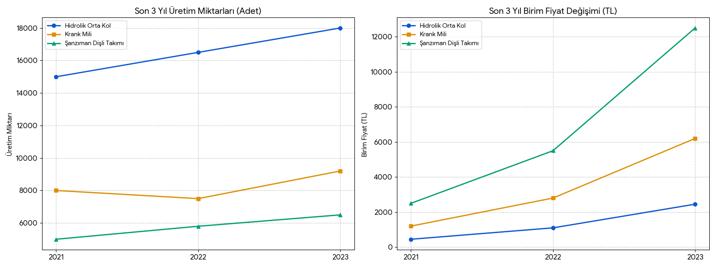
Şekil 3:Son 3 Yılın Üretim Miktarları ve Birim Fiyatları

Birim fiyatlardaki keskin yükseliş ise tamamen makroekonomik koşullardan kaynaklanmaktadır. Döküm ve talaşlı imalatın temel girdileri olan enerji, döviz bazlı hammadde ve işçilik maliyetlerindeki artışlar ürün fiyatlarına yansıtılmıştır. Şanzıman dişli takımı gibi yüksek teknoloji ve hassas işçilik gerektiren ürünlerdeki fiyat dalgalanması, hammadde maliyetlerinin yanı sıra ileri seviye üretim süreçlerinin maliyet baskısını da doğrulamaktadır.
5.3. İşletmede ürünlerin birim üretim maliyetleri hesaplanmış mıdır, hesaplanmışsa ne şekilde hesaplandığını anlatınız. Seçeceğiniz bir ürünün birim üretim maliyetini, direkt isçilik, direkt hammadde ve genel giderler kalemlerini belirterek hesaplayınız.
İşletmede ürünlerin birim maliyetleri, Canias ERP sistemi üzerinde tanımlı olan modüller kullanılarak hesaplanmaktadır. Maliyet oluşumunda dökümhane süreçleri ile talaşlı imalat süreçleri temel iki odak noktasını oluşturur.
Örnek olarak seçilen "Traktör Arka Aks Kovanı" için birim maliyet hesaplaması aşağıda verilmiştir:
Direkt Hammadde Giderleri: Dökümhane süreçlerinde kullanılan girdiler ve parça ağırlığı üzerinden hesaplanır.
- Pik Demir ve Hurda Çelik: Ürünün döküm ağırlığı (Örn: 45 kg) baz alınarak güncel borsa fiyatları üzerinden hesaplanır.
- Alaşım Elementleri ve Döküm Kumu: Metalurjik özellikler için eklenen malzemeler.
- Tahmini Hammadde Maliyeti: 1.800 TL
Direkt İşçilik Giderleri: Parçanın rota bilgilerine göre iş merkezlerinde geçirdiği süreler üzerinden hesaplanır.
- Döküm İşçiliği: Ergitme ve döküm operasyonları.
- Talaşlı İmalat İşçiliği: CNC tezgahlarında parça işleme süresi (Örn: 20 dakika).
- Kalite Kontrol: CMM cihazı ölçüm ve spektrometre analiz süreleri.
- Tahmini İşçilik Maliyeti: 450 TL
Genel Üretim Giderleri: Üretimin gerçekleşmesi için gereken dolaylı maliyetlerdir.
- Enerji Giderleri: İndüksiyon ocaklarının ve CNC tezgahlarının tükettiği yüksek yoğunluklu elektrik ve doğalgaz.
- Lojistik ve Nakliye: Ürünlerin fabrika içi transferleri (forklift vb.) ve sevkiyat hazırlıkları.
- Sarf Malzemeler: Kesici uçlar, soğutma yağları ve korozyon önleyici yağlama malzemeleri.
- Amortisman: CNC tezgahları ve döküm ocaklarının yıllık aşınma payları.
- Tahmini Genel Giderler: 750 TL
Bu hesaplamalar, hammadde fiyatlarındaki dalgalanmalara ve enerji maliyetlerindeki değişimlere göre Canias ERP sistemi üzerinden periyodik olarak güncellenmektedir.

5.4. Maliyet oluşum yeri bulmada kullanılan sistemi açıklayınız.
İşletmenin hizmet alanı içerisinde olan her şey maliyet olarak tanımlanmaktadır.

5.5. İşletmenin; muhasebe ve maliyet analizleri, mühendislik ekonomisi ve uygulamalarını tartışınız.
Maliyet analizi ve muhasebe süreçleri, tüm üretim aşamalarının (dökümhane ve talaşlı imalat) entegre bir şekilde takip edildiği Canias ERP sistemi üzerinden yürütülmektedir. İşletmenin maliyet yapısını ve bu alandaki mühendislik yaklaşımlarını şu başlıklar altında değerlendirmek mümkündür:
- Maliyet Oluşumu ve Takibi: İşletmede hammadde (hurda, pik demir), enerji, nitelikli işgücü ve lojistik gibi girdiler temel maliyet kalemlerini oluşturmaktadır. Dökümhanede kullanılan indüksiyon ocaklarının yüksek enerji tüketimi ve CNC tezgahlarındaki kesici uç gibi sarf malzemeleri, ürün bazlı maliyet analizlerinde hassasiyetle takip edilmektedir.
- ERP Entegrasyonu: Muhasebe ve maliyet analizleri için Canias ERP’nin ilgili modülleri kullanılmaktadır. Özellikle Ürün Ağaçları (BOM) ve Rotalar (ROUT) üzerinden her bir parçanın dökümden bitmiş mamul haline gelene kadar geçirdiği operasyon süreleri ve malzeme tüketimleri anlık olarak maliyetlendirilir.
- Mühendislik Ekonomisi Yaklaşımları: İşletme, yeni makine yatırımlarında (örneğin yeni bir CNC merkezi veya CMM cihazı alımı) amortisman hesaplamaları ve yatırımın geri dönüş süresi gibi mühendislik ekonomisi yöntemlerinden yararlanmaktadır. Bu kararlar alınırken, yatırımın birim maliyet üzerindeki düşürücü etkisi ve üretim kapasitesine katkısı analiz edilir.
- Veri Odaklı Analiz: Karmaşık maliyet verilerinin analizi için SQL (PostgreSQL) sorgularından faydalanılmakta, elde edilen sonuçlar MS Excel üzerinden pivot tablolar ve grafiklerle görselleştirilerek yönetime sunulmaktadır. Bu süreç, stratejik kararların verilmesinde ve fire oranlarının minimize edilmesinde kritik rol oynar.
- Hizmet ve Rekabet Dengesi: İşletmenin "Düşük maliyet, kaliteli hizmet" ilkesi doğrultusunda, maliyet analizleri sadece geçmişi raporlamak için değil, küresel pazardaki rakiplere karşı fiyat avantajını korumak için bir kontrol aracı olarak kullanılmaktadır.

5.6. İşletmede karşılaşılan bir problemi mühendislik ekonomisi yöntemlerinden birisiyle çözünüz. Çözümde bilgisayar kullanılması halinde bütün çıktılar ekte verilmeli ve kullanılan paket program belirtilmelidir. Özel olarak bir program yazılmış ise, programın listesi eklere konmalıdır.
Bir işletmede, cihazların periyodik ölçümlerini yapmak için kullanılmak üzere bir adet ölçüm cihazı satın alınmak istenmektedir. Ölçüm cihazın yatırım tutarı 150.000 tl’dir.
Cihazın ekonomik ömrü 4 yıl olup bu sürenin sonunda hurda değeri 20.000 tl olduğu tahmin edilmektedir.
Ölçüm cihazının kullanımı esnasında
İlk yıl 50.000 personel, araç-gereç vb. gideri
İlk yıl 100.000 gelir ( izlenen yıllarda enflasyon oranında artan) beklenmektedir.
Ayrıca ilk yıl 35.000 tl ve izlenen yıllarda %12 artan oranda tamir-bakım masrafı yapılacaktır.
Yıllık enflasyon oranı %10 ve bu yatırımdan beklenen yıllık faiz oranı en az %15 olduğuna göre, yatırım ekonomik midir?
Bu problemi çözmek için peşin değer yöntemini kullanabiliriz.
Şekil 4: Nakit Akışların Gösterimi

Değerlendirmenin yapılabilmesi için tüm gelir ve giderlerin başlangıç anındaki (peşin) değerleri hesaplanmalıdır.
A_{g,j} : j. devredeki gelir,
A_{m,j} : j. devredeki gider,
i_{y,min} : Yatırımdan beklenen minimum faiz oranı,
olmak üzere,
Yatırımın ekonomik olabilmesi için, yatırımın peşin değeri, PD≥0 olmalıdır.
TÜM GELİRLERİN PEŞİN DEĞERLERİ TOPLAMI;
$A_{g,1}$= 100.000 TL ve izleyen tutarların %10 artığı bir geometrik dizidir.
$P_{g}$= 100.000 * $[\frac{{\left(1,15\right)}^{4}-{\left(1,10\right)}^{4} }{0,15-0,10}]$* ${\left(1,15\right)}^{-4}$ = 325.792,15 TL

$F_{HD}$= 20.000 TL olan hurda değerinin şimdiki değeri;
$P_{HD}$= 20.000 * ${\left(1,15\right)}^{-4}$ = 11.435,06 TL
$P_{g}$= 325.792,15 TL ve $P_{HD}$= 11.435,06 TL olduğuna göre tüm gelirlerin peşin değerleri toplamı;
$P_{gelir}$ = $P_{g}$ + $P_{HD}$= 325.792,15 + 11.435,06 = 337.227,21 TL dir.
TÜM MASRAFLARIN PEŞİN DEĞERLERİ TOPLAMI;
Yatırım tutarı = $P_{y}$ = 150.000 TL
$A_{p,1}$= 50.000 TL ve izleyen tutarların %10 artığı bir geometrik dizidir.
$P_{p}$= 50.000 * $[\frac{{\left(1,15\right)}^{4}-{\left(1,10\right)}^{4} }{0,15-0,10}]$* ${\left(1,15\right)}^{-4}$ = 162.896,07 TL
$A_{b,1}$= 35.000 TL ve izleyen tutarların %12 artığı bir geometrik dizidir.
$P_{b}$= 35.000 * $[\frac{{\left(1,15\right)}^{4}-{\left(1,12\right)}^{4} }{0,15-0,12}]$* ${\left(1,15\right)}^{-4}$ = 117.057,73 TL
$P_{gider}$= $P_{y}$ + $P_{p}$ + $P_{b}$ = 150.000 + 162.896,07 + 117.057,73 = 429.953,8 TL
Yatırımın ekonomik olabilmesi için;
PD = $P_{gelir}$ - $P_{gider}$ ≥ 0 olması gereklidir.
PD = 337.227,21- 429.953,8 = - 92.726,59 < 0 olduğu için YATIRIM EKONOMİK DEĞİLDİR.

5.7. İşletme yatırım tekliflerinden en uygununun seçimi için ne tür yöntemler kullanmaktadır? İşletmenin, enflasyonun yatırımlar üzerindeki etkisini dikkate alan bir yöntemi var mıdır? Bu konuda geçmiş yıllarda yapılmış olan çalışmalardan örnekler vererek açıklayınız. Başabaş Noktası Analizi, Yeni Makine Alımı (Amortisman Hesaplaması, Yatırım Tercihi) endüstriyel uygulamaları yapılmalıdır.
Hars Traktör’deki yatırım süreçleri, dikey entegre üretim yapısının gerektirdiği yüksek maliyetli donanımların teknik ve ekonomik verimliliğini maksimize etmek üzerine kuruludur. İşletme, yeni makine alımı gibi stratejik kararlarda Geri Ödeme Süresi ve Net Şimdiki Değer (NŞD) gibi mühendislik ekonomisi yöntemlerini kullanarak yatırımın kendisini amorti etme hızını analiz eder. Enflasyonun ham madde ve enerji maliyetleri üzerindeki etkisi, yatırım analizlerinde reel faiz oranları üzerinden dikkate alınmakta ve Canias ERP sistemiyle entegre edilen maliyet modülleri sayesinde güncel ekonomik değişimler birim maliyetlere yansıtılmaktadır.
Endüstriyel uygulamalarda ise Başabaş Noktası Analizi kritik bir rol oynar; örneğin yeni bir CNC tezgahı yatırımında, aylık sabit giderlerin karşılanması için üretilmesi gereken minimum şanzıman gövdesi veya aks kovanı miktarı hesaplanarak kapasite kullanımı optimize edilir.
Amortisman hesaplamaları ise genellikle normal amortisman yöntemine göre yapılmakta, bu sayede makine ömrü boyunca oluşan aşınma payları ürün maliyetlerine sistematik olarak dağıtılarak sağlıklı bir fiyatlandırma stratejisi izlenmektedir.

5.8. Faaliyet bazlı maliyetlendirme sistemi uygulanıyor mu? Örnekler ile açıklayınız.
Hars Traktör’de maliyetlendirme süreçleri geleneksel yöntemlerden ziyade, dikey entegrasyonun getirdiği karmaşıklığı yönetebilmek adına faaliyet bazlı bir yaklaşımla ele alınmaktadır. İşletmede maliyetler sadece ürün bazında değil, o ürünü ortaya çıkaran döküm, talaşlı imalat, kalite kontrol ve sevkiyat gibi ana faaliyet havuzlarına göre takip edilir.
Uygulama Örneği: Bir şanzıman gövdesinin maliyeti hesaplanırken, dökümhanedeki indüksiyon ocaklarının enerji tüketimi, CNC hattındaki işleme süresi ve CMM cihazındaki hassas ölçüm operasyonu ayrı birer maliyet odağı olarak tanımlanır.

5.9. Bütçe çalışmaları hakkında bilgi veriniz.
İşletmede bütçe yönetimi, stratejik planlama ve sürdürülebilir büyüme hedefleri doğrultusunda yıllık olarak planlanmaktadır. Hars Traktör bir aile şirketi yapısında olsa da, 58 ülkeye yayılan ihracat ağı nedeniyle bütçe disiplini profesyonel bir hiyerarşiyle yönetilir.
- Planlama Süreci: Bütçe hazırlıkları, satış departmanından gelen yıllık ihracat ve iç pazar tahminleriyle başlar. Bu tahminlere dayanarak üretim planlama birimi hammadde (pik demir, hurda) ve enerji bütçesini oluşturur
- Yatırım Bütçesi: Mevcut tezgahların bakımı (koruyucu ve periyodik) ve yeni teknoloji yatırımları için ayrı bir sermaye bütçesi ayrılır.
- Takip ve Revizyon: Oluşturulan bütçeler Canias ERP ve SQL veritabanı üzerinden anlık olarak izlenir. Özellikle döviz kurlarındaki dalgalanmaların hammadde maliyetlerine etkisi periyodik olarak analiz edilerek bütçe revizyonları gerçekleştirilir.

6. ÜRETİM PLANLAMA VE KONTROL

6.1. Üretim sisteminin genel hatları ortaya konulmalıdır (Girdiler, kaynaklar, kısıtlar, çıktılar nelerdir?)
- Girdiler: Üretim sürecinin temelini dökümhane için hurda çelik, pik demir, döküm kumu ve alaşım elementleri oluşturur. Ayrıca sac aksamlar için rulo ve plaka saclar, üretimde kullanılan enerji (elektrik, doğalgaz), kesici uçlar ve soğutma yağları ana girdilerdir.
- Kaynaklar: İşletmenin en önemli kaynakları arasında 5.000 m² dökümhane ve 17.000 m² işleme hattı kapasitesine sahip tesisler yer alır. Teknik kaynak olarak indüksiyon ocakları, CNC işleme merkezleri, CMM ölçüm cihazları ve spektrometreler kullanılırken; insan kaynağı olarak Metalurji, Makine ve Endüstri mühendisleri ile uzman operatör kadrosu görev yapar.
- Kısıtlar: Üretim sistemindeki en belirgin kısıtlar, indüksiyon ocaklarının günlük döküm kapasitesi, CNC tezgahlarının operasyonel hızları ve yüksek hassasiyet gerektiren kalite kontrol (CMM) süreçlerinin işlem süresidir. Ayrıca enerji maliyetlerindeki dalgalanmalar ve dökümhanedeki termal yüklerin çalışanlar üzerindeki fiziksel etkileri operasyonel kısıtlar arasındadır.
- Çıktılar: Sistemin nihai çıktıları şanzıman gövdeleri, diferansiyel kovanları, aks kovanları, debriyaj setleri ve fren mekanizmaları gibi 6 kıtaya ihraç edilen yüksek kaliteli yedek parçalardır.

6.2. İşletme kullandığı ham maddeleri veya ara ürünleri yurt içinden mi sağlıyor yoksa bazılarını ithal mi ediyor? Eğer ithal ediyorsa her mal için son yılın ithalat yüzdesi veriniz, ithalatın hangi ülkelerden yapıldığını belirtiniz ve bu malların yurt içinden karşılanmayıp ithal edilmelerinin nedenlerini tartışınız.
Hars Traktör’ün hammadde ve ara ürün tedarik süreci, büyük oranda yerel kaynaklara dayalı bir stratejiyle yürütülmektedir. Üretimde kullanılan pik demir, hurda çelik ve döküm kumu gibi temel girdilerin neredeyse tamamı yurt içindeki tedarikçilerden sağlanırken, toplam hammadde kullanımı içerisinde ithalatın payı yaklaşık %3 gibi oldukça düşük bir seviyededir. İthalatın tercih edildiği durumlarda, özellikle Avrupa ülkelerinden tedarik edilen bazı özel alaşım elementleri ve teknik malzemelerin yurt dışı piyasasında maliyetinin daha uygun olması ve uluslararası standartlara (OEM) uyumluluk gereklilikleri temel nedenleri oluşturmaktadır. İşletmeye ulaşan tüm hammaddeler, spektrometre ve görsel muayene yöntemleriyle sıkı bir girdi kontrolünden geçirilerek üretim kalitesi güvence altına alınmaktadır.

6.3. Herhangi bir ürünün/hizmetin iş akış şemasını çıkartınız.

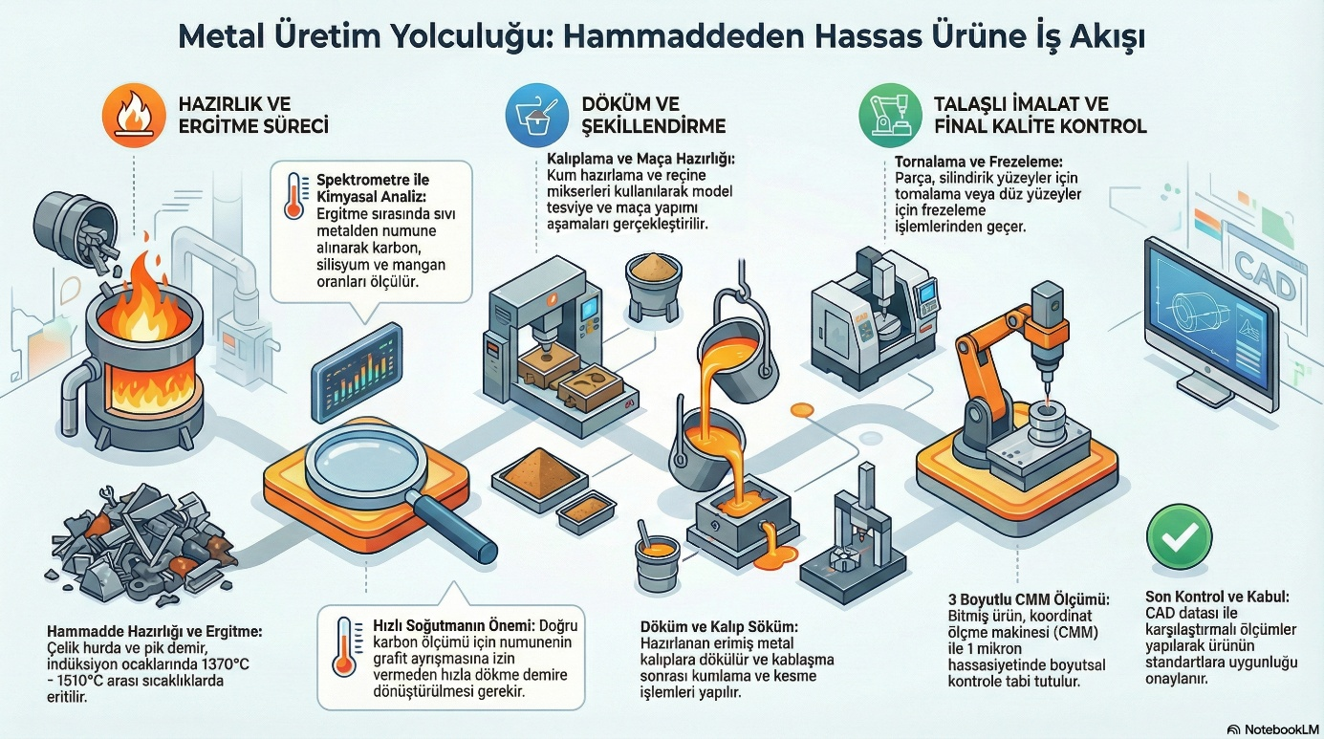

Şekil 5: İş Akış Tablosu

6.4. Üretim/hizmet kapasitesi hangi faktörler dikkate alınarak nasıl belirlenmekte ve hesaplanmaktadır? İşletmenin ürün grupları üzerinde Teorik ve Fiili kapasitesini hesaplayınız. İşletme kapasitesinin ne kadarını kullanabilmekte ve kullanılamayan kapasiteyi tartışınız.

Üretim kapasitesi, pazar talebi ve stok devir hızlarına göre belirlenmektedir. Özellikle satış hacmi yüksek ürünlerin üretim sıklığı, kapasite planlamasının temelini oluşturur.
Hesaplamalarda günlük 540 dakika net çalışma süresi ve aylık 22 iş günü baz alınmaktadır.
Teorik Kapasite: Hiçbir duruş olmadığı varsayılan maksimum süredir.
22 gün * 540 dk = 11.880 dakika/ay (Makine bazlı toplam süre).
Fiili Kapasite: Bir ürünün üretim süresine (çevrim süresi) göre gerçekleşen miktardır.
Örnek: Bir ürünün çıkış süresi 10 dk ise; 540 / 10 = 54 Adet/Gün
İşletmede tüm tezgahlar faal olduğu için kapasite kullanımı yüksek seviyededir. Ancak aşağıdaki faktörler nedeniyle teorik kapasite ile fiili kapasite arasında farklar oluşmaktadır:
- Beklenmedik Duruşlar: Makine arızaları veya teknik hatalar.
- İş Gücü Kayıpları: Personel devamsızlığı veya vardiya değişim süreçleri.
- Hazırlık (Setup) Süreleri: Farklı ürün gruplarına geçişte makinelerin ayarlanması.

6.5. Üretim sürecinde bir ürün/ürün grubu verimlilik analizi çalışması yapınız. Bu çalışma sonucunda verimliliği etkileyen faktörleri belirleyiniz ve bu faktörlerin nasıl yönetilebileceğini açıklayınız.

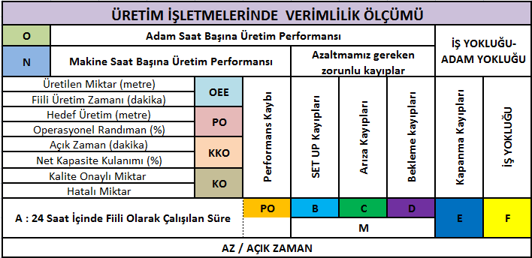

Şekil 6: İşletmelerde Verimlilik Ölçümü

Performans Göstergeleri;
AZ: Açık Zaman = Vardiya Sayısı * Vardiya Çalışma Süresi * Aylık Çalışma Gün Sayısı
A: Fiili Üretim Zamanı (Net Kapasite Kullanımı) = A/AZ : Fiili üretimde Geçen Zaman/Açık Zaman
PO: Operasyonel Randıman (%) = Takta göre Çalışılması Gereken Süre/Fiili Çalışılan Süre
B: SETUP Zamanı (Set Up Kaybı %si) = B/AZ: Set Up Süresi / Açık Zaman
C: Arıza Zamanı ( Arıza Kaybı %si) = C/AZ: Arıza Süresi / Açık Zaman
D: Diğer Kayıplar (%) = D/AZ: Diğer Kayıplar Süresi/Açık Zaman
E: Kapatma Kayıpları (%) = E/AZ: Kapatma Kayıpları Süresi/Açık Zaman
F: İş Yokluğu (%) = F/AZ: İş Yokluğu Süresi/Açık Zaman
M: Toplam Kayıp Zamanı (%) = M/AZ: Toplam Kayıplar Süresi/Açık Zaman
N: Makine Saat Başına Üretim (kg-metre-atkı/saat) = Toplam Üretim Miktarı/Fiili Çalışma Zamanı
O: Adam Saat Başına Üretim (kg-metre-atkı/saat) = Toplam Üretim Miktarı/Toplam İşçilik Zamanı
KO: Kalite Oranı (%) = Kalite Onaylı Miktar/Toplam Üretim Miktarı
OEE: Toplam Ekipman Verimliliği = A*KO*PO: Net Kapasite Kullanım Oranı*Kalite Oranı*Performans Oranı
Şekil 6’ da gösterilen performans göstergeleri ve verilen formülleriyle verimlilik hesaplanır. Toplam ekipman verimliliğinin (OEE) yüksek çıkması için üç parametrenin de yüksek olması gereklidir. Birinin bile düşük olması OEE’ nin düşük çıkmasına neden olmaktadır.
Günlük üretim miktarı 53.000 birim, hedef üretimi 60.390, kalite onaylı miktarı 52.100 birim, fiili üretim zamanı 1260 dakika olan ürün için verimlilik analizi;
Operasyonel randıman, üretim miktarının hedef üretimine oranı ile hesaplanır.
Operasyonel Randıman = (53.000/60.390) * 100 =%87,8 ‘dir.
Açık zamanı 1 gün*24 saat*60 = 1440 dakikadır.
Net kapasite kullanımı, fiili üretim zamanının açık zamana oranı ile hesaplanır.
Net Kapasite Kullanımı= (1260/1440) * 100 = %87,5‘dir.
Kalite oranı, kalite onaylı miktarın üretilen miktara oranıyla bulunur.
Kalite Oranı = (52.100/53.000) * 100= %98,3 oranında 1. kalite ürün çıkmıştır. 2. Kalite oranı ise (900/53.000) *100 = %1,17‘dir.
OEE (Toplam Ekipman Verimliliği) = (Net Kapasite Kullanım Oranı*Kalite Oranı*Performans Oranı) *10.000 formülünden OEE= (87,5*98,3*87,8) *10.000=75,51’dir.
Verimliliği etkileyen faktörler; net kapasite kullanım oranı, kalite oranı ve operasyonel verimliliktir. Verimliliği arttırmak için bu üç faktörü de artırmak gereklidir

6.6.İşletmenin üretim sistemi hangi üretim sistemi kapsamına girmektedir? Açıklamanızı ürün talebini, makine donanımını, üretim miktarını, ürün çeşitlerini ve tekrarlanan işlemleri göz önüne alarak yapınız.
Hem iç piyasa hem de ihracat odaklıdır. Standart modeller için Stoğa Göre, özel opsiyonlu parçalar için ise siparişe göre bir talep yapısı mevcuttur.
Kitle üretimine uygun, yüksek hacimlidir. Günlük ve aylık belirli bir yedek parça çıkış adedi hedeflenerek üretim yapılır.
Ürün çeşitliliği, belirli ana modeller (seriler) üzerinde yoğunlaşsa da, opsiyonel özellikler (şanzıman tipi, kabin, lastik boyutu vb.) nedeniyle orta-yüksek çeşitlilik gösterir.

6.7. İşletmede stok tutulmakta mıdır? Evet ise stok tutulmasının nedenleri nelerdir? İşletmede hangi stok izleme politikası uygulanmaktadır?
Stok tutulmaktadır; ancak üretim ve satış hızı yüksek olduğu için sürekli bir stok sirkülasyonu mevcuttur.
Stok tutulmasının nedenleri; Piyasa talebi yüksek olan kritik parçaların (örneğin; yaygın kullanılan dişli ve kollar) teslimat sürelerini kısaltmak, hammadde ve yarı mamul stoğu sayesinde üretim hattındaki olası kesintilerin önüne geçmektir.
İşletmede ürün bazlı Karma Stok Politikası uygulanmaktadır. Hızlı devir eden ürünler için; Satış hacmi yüksek ve talebi sürekli olan ürünler için belirli emniyet stokları bulundurulur. Düşük talepli ürünler için, talebi seyrek veya özel nitelikli parçalar için stok tutulmaz; bu ürünler doğrudan müşteri siparişine göre üretilir.
Bu strateji sayesinde işletme, bir yandan hızlı sevkiyat avantajı sağlarken diğer yandan talebi az olan ürünlerde stok maliyetini ve atıl envanter riskini minimize etmektedir.

6.8. İşletmenin malzeme yönetimi ve stok kontrol faaliyetleri hakkında bilgi veriniz. Bir malzeme için parti büyüklüğünü uygun bir model ile ekonomik sipariş/üretim miktarını belirleyerek sipariş verme sıklıklarını ilgili formülleri kullanarak belirleyiniz. Toplam maliyeti hesaplayınız.
Hızlı giden parçalarda stoktan sevkiyat yaparken, düşük talepli parçalarda sipariş üzerine üretim yaparak depo maliyetlerini dengede tutmaktadır.
Envanter modelleri, Siparis Modelleri (EOQ) (Bir yerden satın alıp satma) ve Üretim Modelleri (EPQ) (üretip satma) olmak üzere ikiye ayrılır. Bu modellerden bazıları şu şekildedir;
1.Ekonomik Sipariş Miktarı Modeli (EOQ)
2. Ekonomik Üretim Miktarı Modeli (EPQ)
3.Stoksuzluğa İzin Verilmesi Durumunda EOQ Modeli
4.Stoksuzluğa İzin Verilmesi Durumunda EPQ Modeli
5.Kusurlu Ürünler İçin EOQ Modeli
6. Kusurlu Ürünler İçin EPQ Modeli
7. P> X >$D/{1-e}$ Kusurlu Ürünler İçin EPQ Modeli
8. Kusurlu Ürünlerin Tamiri ile Ekonomik Üretim Miktarı (EPQ) Modeli
9. Kusurlu Ürünlerin Tamiri ile Ekonomik Sipariş Miktarı (EOQ) Modeli vb.
Modellerin temeli olan Ekonomik Sipariş Miktarı (EOQ) ve Ekonomik Üretim Miktarı (EPQ) modelleri ile sipariş/üretim miktarlarını ve toplam maliyeti hesaplamaları şu şekildedir;
EOQ için; t = $\frac{Q}{D}$ , ${TM}_{C}$ = C*Q + K + h * $\frac{t* Q}{2}$ , ${TM}_{u}$= C*D + $\frac{K*D}{Q}$ + $\frac{h* Q}{2}$ , Q = $\sqrt{\frac{2* K*D}{h}}$ dir.
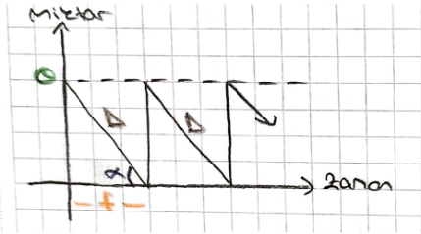
Şekil 7:EOQ Modeli
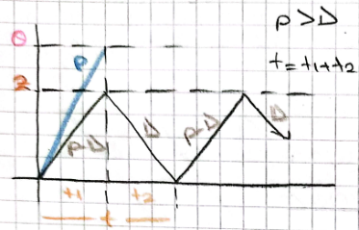
Şekil 8:EPQ Modeli

EPQ için ise; t = $\frac{Q}{D}$ , $t_{1}$= $\frac{Q}{P}$ = $\frac{Z}{P-D}$ , $t_{2}$=$\frac{Z}{D}$ , t=$t_{1}$ + $t_{2}$ , Z = ( 1- $\frac{D}{P}$)* Q ,
${TM}_{C}$= C*Q + K + $\frac{h* Z*t}{2}$ = C*Q + K + $\frac{h*( 1-D/{P)}*t*Q}{2}$ ,
${TM}_{u}$= C*D + $\frac{K*D}{Q}$ + $\frac{h* (1-D/{P)* }Q}{2}$ , Q = $\sqrt{\frac{2* K*D}{h*(1-D/{P)}}}$ dir.

Q: Sipariş/Üretim miktarı P: Birim zamandaki Üretim miktarı
Z: max stok Miktarı (bir çevrimdeki)
D:Birim zamandaki talep miktarı
t: Zaman, Çevrim süresi $t_{1}$: Çevrimdeki Üretim Süresi
h: Birim Elde Bulundurma Maliyeti $t_{2}$: Üretim olmayan süre
C: Birim Maliyet
K: Sipariş/ Üretime hazırlık Maliyeti
${TM}_{C}$= Çevrimdeki Toplam Maliyet
${TM}_{u}$= Birim zamandaki Toplam Maliyet

6.9. Malzeme stok (envanter) miktarlarının nasıl belirlendiğini açıklayınız. Firmanın envanter düzeyi ile üretimi arasında bağlantıyı yorumlayınız. Malzeme envanter maliyet hesabı yapılmakta mıdır? Envanter maliyetlerinin toplam maliyet içindeki oranını açıklayınız.
İşletmede envanter miktarları, geçmiş dönem verileri ve gelecek dönem talep tahminleri doğrultusunda, sipariş teslim tarihlerine göre belirlenmektedir. Üretim süreci, gelen sipariş miktarının yaklaşık %5 fazlası olacak şekilde planlanmakta ve hammadde alımları da bu oranla paralel olarak gerçekleştirilmektedir; bu durum envanter ile üretim arasında doğrudan bir korelasyon ve yüksek sirkülasyon hızı yaratmaktadır. Temel hammaddelerde (pik döküm, sac vb.) dönemlik fiyat avantajları takip edilerek stratejik stoklama yapılmaktadır. İşletmenin öz kaynaklı depolama alanlarını kullanması nedeniyle doğrudan bir depolama/kira maliyeti bulunmamakla birlikte, hammadde alımları ve 3 aylık vadeli satışların dolar bazlı olması nedeniyle envanterin toplam maliyet içindeki oranı döviz kurlarına ve piyasa koşullarına bağlı olarak değişkenlik göstermektedir.

6.10. Yıllık üretim planı, aylık veya daha kısa süreli üretim planı ve tezgâh/işlem birimi yüklemelerinin nasıl yapıldığına ilişkin bilgi ve örnekler veriniz.
Satış tahminleri ve pazar analizleri doğrultusunda fabrikanın genel kapasite ihtiyaçları belirlenir. Bu aşamada makine yatırımları, personel ihtiyacı ve ana hammadde bütçeleri gibi makro düzeydeki kararlar alınır.
Kesinleşmiş siparişler ve stok durumları dikkate alınarak üretilecek ürün miktarları netleştirilir. Hammadde ve yarı mamullerin eksiksiz tedarik edilmesi için malzeme gereksinimleri planlanır ve üretim birimlerine yönelik genel iş takvimleri oluşturulur.
Hangi parçanın, hangi tezgahta, ne zaman ve hangi operatör tarafından işleneceği en ince ayrıntısına kadar planlanır. İş emirleri üretim sahasına iletilir, tezgahların boş kalmaması ve siparişlerin zamanında yetişmesi için anlık takiplere dayalı yüklemeler yapılır.

6.11. İşletme ürün veya hizmetlerinden birisi için, geçmiş en az beş dönemlik satış miktarları dikkate alarak, ileriye doğru üç dönemlik tahmin değerlerini bulmak için regresyon analizi çalışması yaparak, bulunan denklemini ve korelasyon katsayısını hesaplayınız. MINITAB vb. istatistiksel yazılım kullanınız ve bulunan sonucu yorumlayınız.
İşletmenin verdiği belgelendirme hizmetinde yaklaşık geçmiş beş dönemlik belge sayısı ve firma sayısı değerleri Tabloda verildiği gibidir. Bu değerlere göre ileriye doğru üç dönemlik tahmin değerlerini bulmak için regresyon analizi yapılacaktır.

Satış Verileri (Y) | Traktör Satış Adetleri (X)
485 | 350
700 | 580
785 | 650
620 | 500
500 | 400

Çizelge 2:Regresyon Analizi Veri Tablosu

İlk önce verilen değerleri minitab’a geçiriyoruz. Daha sonra $Y^{2}$, $X^{2}$ ve X*Y değerlerini hesaplıyoruz.

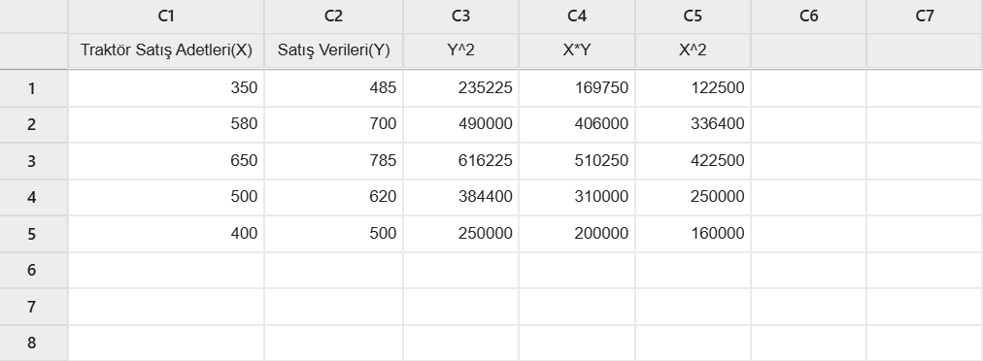
Şekil 9: Regresyon Analizi Minitab Veri

Regresyon analizi sonucuna göre bulunan denklem:
Y = 105,5 + 1,033 * X
Yani eğer gelecek dönemde bölgede 600 adet Traktör Satış Adedi (X) gerçekleşirse;
Y = 105,5 + 1,033 * 600 = 725,3 ≈ 725 adet Satış Verisi (Y) (Aks Kovanı satışı) olur.
Traktör Satış Adedi (X) 620 olursa;
Y = 105,5 + 1,033 * 620 = 745,96 ≈ 746 adet satış olur.
Eğer Traktör Satış Adedi (X) 700 olursa;
Y = 105,5 + 1,033 * 700 = 828,6 ≈ 829 adet satış olur.
Bulunan korelasyon katsayısı ise 0,994 değeri çıkmıştır.

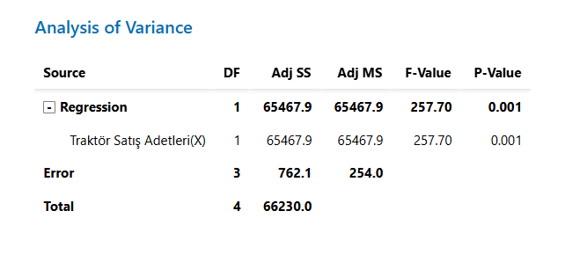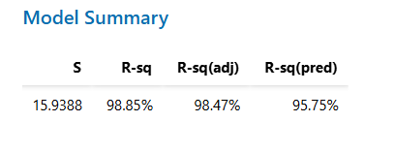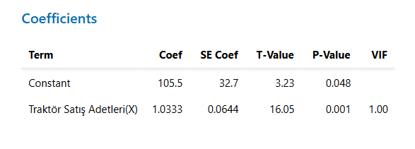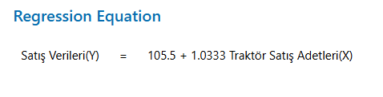

Şekil 10:Regresyon Analizi Çözümü

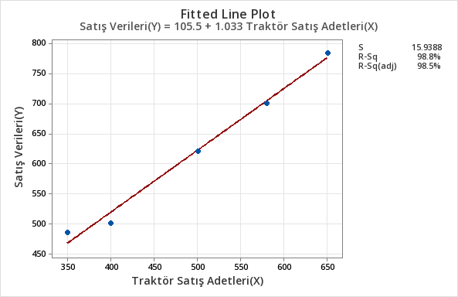

Şekil 11:Regresyon Analizi Grafiği

6.12. Ürünlerin dağıtım sistemi varsa satış sonrası hizmetler konusunda bilgi veriniz.
Ürün dağıtım sistemi, iç piyasadaki yaygın bayilik ağı üzerine kuruludur ve tüm satış operasyonları bu bayilikler aracılığıyla son kullanıcıya ulaştırılmaktadır. Üretilen her bir parça, sevkiyat öncesinde fabrikada detaylı bir kalite kontrol sürecinden geçirilerek standartlara uygunluğu onaylanmaktadır. Satış sonrası süreçte herhangi bir teknik sorun yaşanması durumunda ürünler inceleme için fabrikaya geri kabul edilmekte ve burada tekrar kalite kontrol testlerine tabi tutulmaktadır. Yapılan inceleme neticesinde hata giderilebilir düzeydeyse gerekli düzeltmeler yapılarak ürün müşteriye geri gönderilmekte; ancak düzeltilemeyecek boyutta bir hata söz konusu ise müşteri mağduriyetini önlemek amacıyla ürün doğrudan yenisiyle değiştirilmektedir.

6.13. Ayrıca, kullanılan (eğer varsa) MRP (Mapics vb.), ve ERP (SAP, BAAN, ORACLE, AXAPTA, NETSIS, CANIAS vb.) yazılımları hakkında kısa bir bilgi verip, bu programların modüllerini kısaca açıklayınız.
Canias ERP, işletmelerin tüm departmanlarını tek bir veri tabanı üzerinden birbirine bağlayan, esnek ve modüler bir Kurumsal Kaynak Planlama (ERP) yazılımıdır. Hars Traktör'de özellikle teknik yönetim ve üretim planlama süreçlerinde aktif olarak kullanılan temel modüller şunlardır:
Üretim Yönetimi (PRD): Fabrika sahasındaki iş emirlerinin oluşturulması, operasyonel süreçlerin takibi ve iş emirlerinin onaylanması bu modül üzerinden gerçekleştirilir.
Ürün Ağacı (BOM): Üretilecek her bir yedek parçanın (şanzıman gövdesi, aks kovanı vb.) hammadde ve yarı mamul bileşenlerinin tanımlandığı modüldür. Staj döneminde hatalı ürün ağaçlarının temizlenmesi ve güncellenmesi çalışmaları bu modülde yürütülmüştür.
Rota Yönetimi (ROUT): Parçaların hangi iş merkezlerinde (CNC tezgahları, döküm ocakları vb.) hangi sırayla işleneceğinin planlandığı ve sürelerin tanımlandığı bölümdür.
Envanter ve Depo Yönetimi (INV/WMS): Üretilen parçaların net ağırlık ve hacim verilerinin işlenmesi, stok hareketlerinin takibi ve depo transferleri (300-Depo modülü gibi) bu kapsamda yönetilir.
Kalite Yönetimi (QLT): CMM ölçümleri ve diğer kalite kontrol süreçlerinden elde edilen verilerin sistemle entegrasyonu ve hata analizlerinin yapılması için kullanılır.
Satış ve İhracat Yönetimi (SAL): 6 kıtada 58 ülkeye yapılan sevkiyatların faturalandırılması, sipariş takibi ve lojistik süreçlerin koordinasyonu sağlanır.
Bu modüllerin SQL (PostgreSQL) veri tabanı altyapısı ile birlikte kullanılması, karmaşık üretim verilerinin analiz edilmesine ve üst yönetime özel raporlar sunulmasına olanak tanımaktadır.

- YÖNEYLEM ARAŞTIRMASI

  - İşletmede karşılaşılan problemlerin çözümünde yöneylem araştırması metodolojisi kullanılıyor mu? Örnekler ile açıklayınız.

Hars Traktör’de karşılaşılan karmaşık üretim ve lojistik problemlerinin çözümünde, geleneksel yöntemlerin yanı sıra Yöneylem Araştırması (YA) metodolojisinden de yararlanılmaktadır. İşletme, dikey entegre bir yapıda (dökümhane ve talaşlı imalat) faaliyet gösterdiği için kaynakların en iyilenmesi (optimizasyon) hayati önem taşımaktadır.
İşletmede YA metodolojisinin kullanıldığı alanlara dair örnekler şunlardır:
Kapasite Planlama ve Çizelgeleme: CNC işleme hattında ve döküm ocaklarında, iş emirlerinin (BOM ve ROUT verileri) hangi sırayla yapılacağı belirlenirken işlem süreleri ve kısıtlar dikkate alınarak modellemeler yapılır.
Verimlilik Analizleri: Üretim hattındaki duruşları minimize etmek ve toplam ekipman etkinliğini artırmak amacıyla yürütülen OEE (Overall Equipment Effectiveness) projeleri, YA'nın temel yaklaşımlarından olan süreç iyileştirme ve performans ölçümü ilkelerine dayanmaktadır.
Envanter ve Stok Optimizasyonu: 6 kıtada 58 ülkeye yapılan ihracatın getirdiği lojistik yükü yönetmek ve depo maliyetlerini düşürmek için Canias ERP üzerinden stok seviyeleri kontrol altında tutulmaktadır.
Karar Destek Sistemleri: Üst yönetime sunulan raporlarda, SQL veritabanından çekilen verilerle kurulan "Yönetici Dashboard Paneli" gibi dijital araçlar; fire oranlarını düşürmek ve doğru yatırım kararlarını (makine alımı vb.) vermek için karar verme modellerine veri sağlar.

  - İşletmede sizin belirleyeceğiniz herhangi bir probleme ilişkin doğrusal programlama, ulaştırma, şebeke/ağ, tam sayılı programlama, hedef programlama veya dinamik programlama vb. kullanarak bir model kurunuz. Modelin karar değişkenlerini (en az 5 adet olacak şekilde), amacını, kısıtlarını açıklayarak uygun bir yöntem (Farklı eniyileme yazılımları- Excel Solver – LINDO – GAMS – LINGO – WINQSB - CPLEX vb. kullanılabilir) ile çözünüz. Sonuçları DUYARLILIK ANALİZİ yaparak değerlendiriniz.

Örnek: Bir firmanın beş yatırım alternatifi mevcuttur. 1. yatırım aracı 1 milyon yatırım gerektirmekte ve yatırım getirisinin şimdiki değeri 10 milyon, 2 yatırım aracı 1,5 milyon yatırım gerektirmekte ve yatırımın getirisinin şimdiki değeri 12 milyon, 3. yatırım aracı 3 milyon yatırım gerektirmekte ve yatırımın getirisinin şimdiki değeri 20 milyon, 4. Yatırım 3,5 milyon yatırım gerektirmekte ve yatırımın getirisinin şimdiki değeri 24 milyon, 5. yatırım aracı 2 milyon yatırım gerektirmekte ve yatırımın getirisinin şimdiki değeri 18 milyon olmaktadır.
- Firma en fazla 3 yatırım yapabilmektedir.
- Ayrıca Firma üçüncü ve dördüncü yatırımları aynı anda yapamamaktadır.
- Firmanın yatırımlar için ayırdığı bütçe miktarı7 milyondur.
Her yatırım aracı sadece bir kere kullanılmak şartıyla yatırımlardan elde edilecek net şimdiki değeri en büyükleyecek tam sayılı programlama modelini kurunuz.

$X_{i}:$ $\left\{\begin{aligned}i. yatırım yapılırsa; 1 \\ diğer durumda; 0\end{aligned}\right.$ i=1,2,3,4,5
Amaç Fonksiyonu: max Z = 10*X1 + 12*X2 + 20*X3+ 24*X4+ 18*X5
KISITLAR: 1*X1+1,5*X2+ 3*X3+3,5*X4+ 2*X5 ≤ 7
X1+X2+X3+X4+X5 ≤ 3
X3+X4 ≤ 1
$X_{i}$ϵ {0,1} i=1,2,3,4,5
Kurulan matematiksel modelinin, Gams ve Lindo programlarını kullanarak çözümü bulunacaktır. Modelin Lindo programındaki çözümü aşağıda belirtilmektedir.
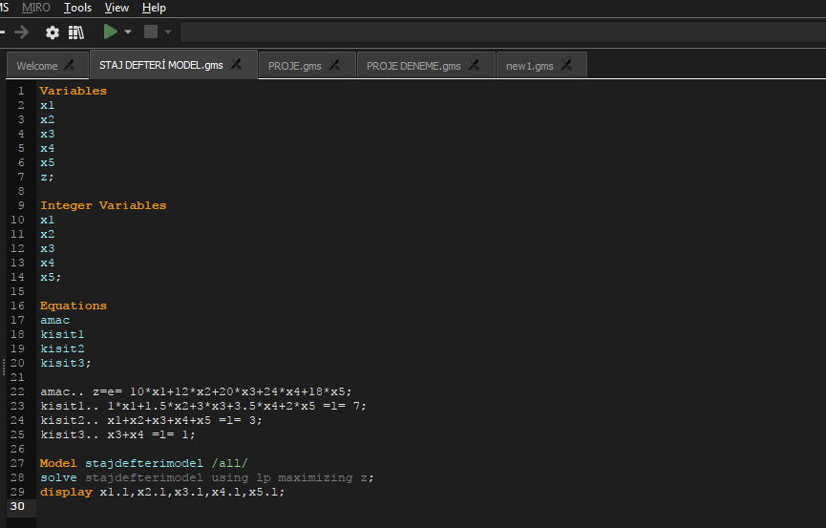
Şekil 12:GAMS Model

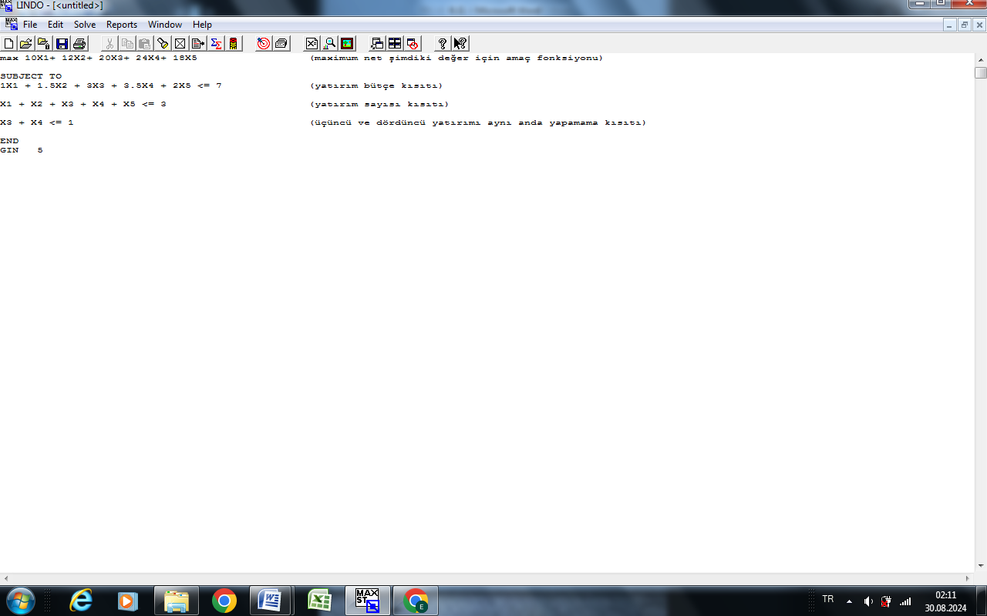
Şekil 13: LİNDO Model

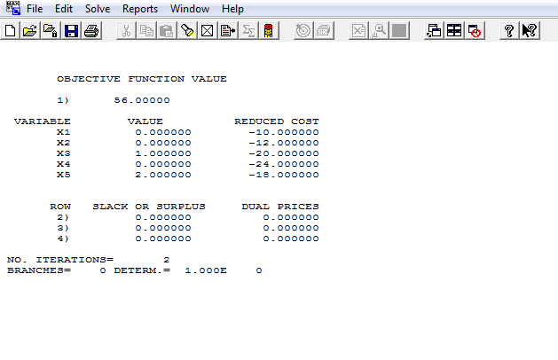
Şekil 14:Modelin LİNDO Çözümü

  - Bir mühendislik karar verme problemini HİPOTEZ TESTİ olarak yapılandırınız ve elde ettiğiniz sonuçları açıklayınız.

Bir işletmede aynı ölçüm için kullanılan cihazların kullanım sürelerinin varyanslarının eşit olduğu bildirilmiştir. Bu durumu araştırmak amacıyla X marka cihazlardan rastgele 6 cihaz seçiliyor ve ortalamasının 48 ay, standart sapmasının 5 ay olduğu görülüyor. Y marka cihazlardan ise 8 tanesi gözlemleniyor ve ortalamasının 50 ay, standart sapmasının da 6 ay olduğu görülüyor. X marka cihazın kullanım süresinin Y marka cihazından düşük olup olmadığını %5 anlam düzeyinde test edip karar veriniz.

$H_{0}$: $μ_{X}$ - $μ_{Y}$ = 0
$H_{1}$: $μ_{X}$ - $μ_{Y}$ < 0
$α$ = 0,05

$t_{α, (Nx+ Ny- 2)}$ = $t_{0,05 , (6 + 8- 2)}$ = $t_{0,05 , 12}$ = - 1,782

${S_{p}}^{2}$ = $\frac{(Nx -1)* {S_{x}}^{2} + (Ny -1)* {S_{y}}^{2} }{Nx + Ny - 2}$ = $\frac{(6 -1)* 5^{2} + (8 -1)* 6^{2} }{6 + 8 - 2}$ = $\frac{125 + 252}{12}$ = 31,42

t = $\frac{\overline{X_{x}} - \overline{X_{y}} - ( μ_{x}- μ_{y})}{S_{p} \sqrt{\frac{1}{Nx} + \frac{1}{Ny}}}$ = $\frac{48 - 50 - 0}{5,6 \sqrt{\frac{1}{6} + \frac{1}{8}}}$ = - $\frac{2}{3,02}$ = - 0,06

Karar: t = - 0,06 > $t_{0,05 , 12}$ = - 1,782 olduğundan $H_{0}$ hipotezi kabul edilir. İki cihazın kullanma süreleri farklı olduğunu söylemek mümkün değildir.

- KALİTE MÜHENDİSLİĞİ

  - İşletme ürün/hizmet bazında (herhangi bir ürün/hizmet için) kaliteyi nasıl tanımlamaktadır?
Hars Traktör, kaliteyi uluslararası standartlara uygunluk ve müşteri beklentilerinin karşılanması olarak tanımlamaktadır. İşletme, dökümden talaşlı imalata kadar tüm süreçlerde "Kaliteden ödün vermeden" üretim yapmayı temel misyonu olarak belirlemiştir.

  - İşletmenin kalite planlaması ve kontrolü konusundaki politikası nedir?
İşletmenin kalite politikası, düşük maliyetle yüksek kaliteli ürünler sunmak ve teknolojik gelişmeleri üretim süreçlerine entegre etmektir. Bu kapsamda ISO 9001:2015 Kalite Yönetim Sistemi standartları uygulanmakta ve üretim süreçleri bu sertifikasyonun gerekliliklerine göre planlanmaktadır.

  - İşletmenin kalite kontrol çalışmaları hakkında bilgi veriniz. Muayeneler, üretim/hizmet sürecinin hangi noktalarında, nasıl yapılmaktadır?
Kalite kontrol çalışmaları üretimin farklı aşamalarında gerçekleştirilmektedir:
  - Dökümhane Süreçleri: Döküm öncesi ve sonrası malzeme analizleri yapılmaktadır.
  - Proses Kontrol: Talaşlı imalat ve işleme hatlarında CMM (Koordinat Ölçme Cihazı) kullanılarak parçaların teknik resimlere uygunluğu denetlenmektedir.
  - Laboratuvar Testleri: Spektrometre ile metalurjik analizler ve kum test cihazları ile döküm kumu kontrolleri yapılmaktadır.

  - Hammadde ve/veya yarı mamul tedarik sürecinde GİRDİ KONTROLÜ nasıl yapılmaktadır? Açıklayınız.
Dökümhane için temin edilen hurda çelik, pik demir ve alaşım elementleri gibi hammaddeler işletmeye kabul edilmeden önce kalite kriterlerine göre denetlenir. Malzemelerin teknik spesifikasyonlara ve sertifikalara uygunluğu kontrol edilerek üretim hattına sevk edilir.

  - Girdi Kontrolü süreci kapsamında bir tedarik malzemesine KABUL ÖRNEKLEMESİ uygulaması gerçekleştiriniz
Hars Traktör bünyesinde üretim sürekliliğini sağlamak ve kalite standartlarını korumak adına, dış tedarikçilerden gelen hammadde ve yarı mamuller (örneğin; dişli çarklar, döküm parçalar veya bağlantı elemanları) için Girdi Kontrol süreci işletilmektedir. Bu süreçte her parçanın tek tek muayene edilmesi (yüzde yüz muayene) maliyet ve zaman açısından verimli olmadığından, istatistiksel bir yöntem olan Kabul Örneklemesi tekniği uygulanmaktadır.
İşletmedeki bu süreç, uluslararası geçerliliği olan ve Türk Standartları Enstitüsü tarafından yayınlanan TS ISO 2859-1 (Muayene ve Deney İçin Numune Alma Metotları) standardı esas alınarak yürütülmektedir. Uygulama adımları şu şekildedir:
- Numune Belirleme: Gelen parti büyüklüğüne ve belirlenen AQL (Kabul Edilebilir Kalite Seviyesi) değerine göre, ilgili standart tablolarından örneklem büyüklüğü ($n$) ve kabul sayısı ($c$) belirlenir.
- Muayene ve Karar: Rastgele seçilen numuneler üzerinde teknik resme uygunluk kontrolleri yapılır. Eğer tespit edilen uygunsuz parça sayısı kabul sınırları ($c$) içerisindeyse tüm parti kabul edilerek üretime sevk edilir.
- Uygunsuzluk Yönetimi: Yapılan kontrollerde hata sınırı aşılan partiler reddedilir. Bu durumda, uygunsuzluk ilgili firmaya bildirilir; parça iadesi yapılır veya tedarikçiden yeni/benzer bir cihaz/parça gönderimi talep edilir.

  - İşletmenin bir ürünü için gerekli bir KALİTE KARAKTERİSTİĞİ üzerine İstatistiksel Kalite Kontrol çalışması yapınız. Bu çalışma incelenen özelliğe göre gerekli Kontrol Grafik/lerini içermelidir.

Örnek.1: Kalibrasyon laboratuvarında yapılan ölçümler sonucunda günlük olarak yapılan ölçümler ve uygunsuzluk bulunan ölçüm sayıları aşağıdaki tabloda verilmiştir. Buna göre laboratuvarda gözlemlenen uygunsuz ölçüm sayısını uygun kontrol grafiği ile inceleyiniz.

GÜN | 1 | 2 | 3 | 4 | 5 | 6 | 7 | 8 | 9 | 10 | 11 | 12 | 13 | 14 | 15
Yapılan Ölçüm Sayısı | 110 | 95 | 90 | 120 | 125 | 120 | 110 | 90 | 110 | 120 | 125 | 95 | 90 | 125 | 95
Uygunsuz Ölçüm Sayısı | 5 | 3 | 4 | 8 | 5 | 6 | 2 | 5 | 11 | 10 | 8 | 5 | 9 | 5 | 5
Hatalı Oranı (p) | 0,045 | 0,032 | 0,044 | 0,066 | 0,04 | 0,05 | 0,018 | 0,055 | 0,1 | 0,083 | 0,064 | 0,053 | 0,1 | 0,04 | 0,053

Çizelge 3: İstatistiksel Kalite Kontrol Veri Tablosu

Yapılan ölçüm sayısı sabit olmadığı için bu problemde hatalı oran kontrol grafiği (p- K.G.) kullanmak gereklidir. Tablo da verilen ölçüm sayısı ve uygunsuz ölçüm sayısı verilerine göre p oranı hesaplanmıştır. Verilenler minitab programına yazıldı ve P-Kontrol Grafiği oluşturuldu.

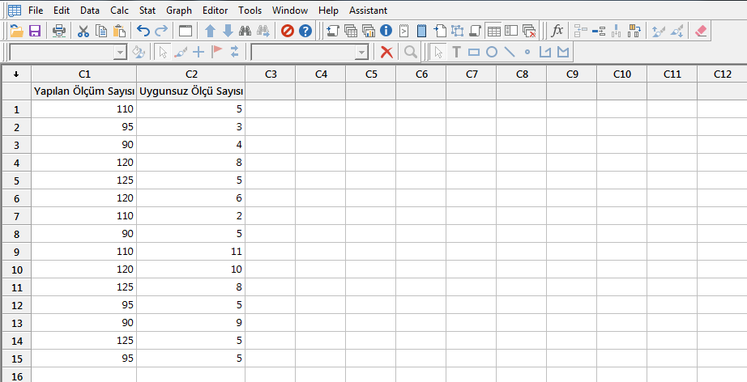

Şekil 15:Minitab Veri

Şekil 16:P-Kontrol Grafiği

Kontrol grafiğine göre süreç kontrol altındadır ve rassallık bozulmamıştır.

Örnek.2: Kalibrasyon laboratuvarın da kumpas ölçüm aletiyle bir metal parçanın dış çap kontrolü yapılması istenmektedir. Bu amaçla firmadan üçer birimlik örnekler alınmıştır. Tabloda ki verilerden hareketle dış çap ölçümlerinin kontrol altında olup olmadığını uygun kontrol grafikleri ile belirleyiniz.

Örnek No | 1 | 2 | 3 | 4 | 5 | 6 | 7 | 8
X1 | 12,3 | 11,6 | 12,2 | 13,8 | 9,6 | 9,8 | 14,2 | 7,6
X2 | 10,5 | 13,5 | 11,8 | 12,3 | 12,5 | 14,5 | 9,5 | 11,5
X3 | 11,4 | 10,5 | 17,4 | 9,6 | 12,6 | 10,5 | 12,5 | 10,6
$$\overline{X}$$ | 11,4 | 11,87 | 13,8 | 11,9 | 11,57 | 11,6 | 12,07 | 9
R | 1,8 | 3 | 5,6 | 4,2 | 3 | 4,7 | 4,7 | 3,9

Çizelge 4: İstatistiksel Kalite Kontrol Veri Tablosu

Verilen örnekler minitab programında ortalamaları ve üçlü değişim değerleri hesaplanarak X-R kontrol grafiği oluşturulmuştur.

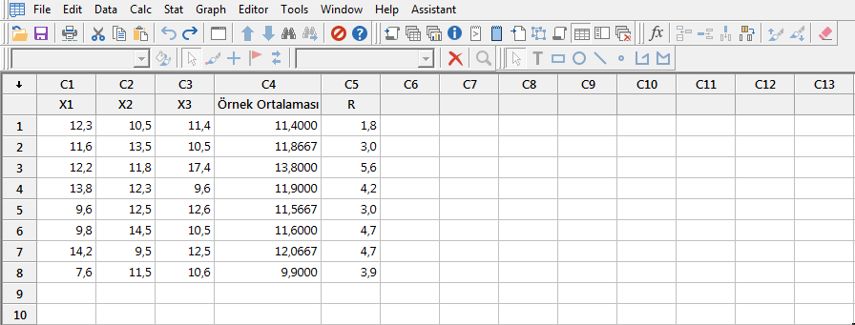

Şekil 17:Minitab Veri ve Hesaplama

Şekil 18:X-R Kontrol Grafiği

X-R Kontrol grafiğine göre süreç kontrol altındadır ve rassallık bozulmamıştır.

  - İşletmede düzeltici ve önleyici ne gibi faaliyetler yürütülmektedir? Örnekler ile açıklayınız.
Canias ERP sistemi üzerinden hatalar analiz edilerek kök neden tespiti yapılmaktadır. Ayrıca üretim hattındaki verimliliği artırmak ve hataları minimize etmek amacıyla OEE (Toplam Ekipman Etkinliği) projeleri tasarlanmakta ve uygulanmaktadır.

  - İşletme, faaliyet gösterdiği sektördeki mevcut kalite standartlarından hangilerini belgelendirmiştir?
İşletme, WCS (World Certification Services) tarafından onaylanmış ISO 9001:2015 Kalite Yönetim Sistemi belgesine sahiptir.

  - İşletmede müşteri memnuniyeti algılama çalışması yapılmakta mıdır? Hangi yöntemler kullanılmaktadır? Kısaca açıklayınız.
İşletme, özellikle 6 kıtada 58 ülkeye yaptığı ihracatlar ve OEM (Orijinal Ekipman Üreticisi) tedarikçisi olma statüsüyle müşteri geri bildirimlerini yakından takip etmektedir. Müşteri memnuniyeti, satış sonrası hizmetler ve kalite standartlarına uygunluk üzerinden periyodik olarak değerlendirilmektedir.

  - MÜŞTERİ MEMNUNİYETİNİ ölçmeye yönelik bir uygulama analizi yapınız. İstatistiksel olarak sonuçları değerlendiriniz.
Örneğin 20 müşterinin yapılan anket sonucuna göre %80’i çok iyi, %15’i iyi ve %5’i ise orta olarak değerlendirmede bulunmuştur.

- TESİS TASARIMI VE ERGONOMİ

  - İşletmenin yerini belirtiniz, bu yerin fabrika yer seçiminde göz önünde tutulması gereken faktörlere uygunluğunu tartışınız.
İşletme, Konya ilinin Akşehir ilçesinde, Organize Sanayi Bölgesi'nde yer almaktadır. Akşehir'in lojistik olarak ana yollar üzerinde bulunması, ham maddeye erişim kolaylığı ve bölgedeki yan sanayi imkanları, tesis yer seçimi faktörlerine (hammaddeye yakınlık, pazara yakınlık, altyapı) oldukça uygundur.

  - İŞLETME YERLEŞİM PLANINI çiziniz ve yerleşim planının oluşturulmasında dikkat edilmesi gereken faktörlere uygunluğunu tartışınız. Tesis yerleşimi planı için kullanılan yöntemlerden biri ile işletme yerleşim planını test ediniz. Mevcut yerleşim planının doğruluğunu gösteriniz veya değişiklik önerilerinizi yöntemle destekleyerek tartışınız.
Yerleşim Planı EK’te verilmiştir.

  - İşletmede gerek yerleşim planında gerekse iş istasyonu tasarımında ergonomik faktörlere dikkat edilmektedir? Örnekler ile açıklayınız. Ergonomik faktörlerin işletmenin verimliliğine etkilerini örnekler vererek değerlendiriniz.
İşletmede iş istasyonu tasarımında hem mavi yaka operatörlerin hem de ofis çalışanlarının ergonomisine dikkat edilmektedir.
Fiziksel Etmenler: Üretim alanında havalandırma (özellikle dökümhanede), aydınlatma ve gürültü kontrolü gibi fiziksel etmenler, çalışan sağlığını ve verimliliğini doğrudan etkilemektedir.
Ofis Ergonomisi: Mühendislik ve yönetim birimlerinde ekranlı araçlarla çalışma düzeni, bel ve boyun sağlığını koruyacak şekilde tasarlanmıştır.

  - Aşağıdakilerden en az dört tanesini İşletme üzerinde ya da işletmenin belirli bir bölümünde inceleyiniz ve sonuçlarını tartışarak anlatınız.
(-Aydınlatma, havalandırma, ısıtma, gürültü ve nem gibi fiziksel etmenler, - Ayakta dururken, otururken, taşıma ve yükleme yaparken, ortaya çıkan çalışma pozisyonları, - Üretim hızı nedeniyle yorgunluk ve gerilim, - Yapılan işin özellikleri (monotonluk, yaratıcılık, süreklilik, bedensel ve zihinsel gerekleri vb.), - İşçilerin seçimi, - Çalışma ve dinlenme sürelerinin düzenlenmesi, - Yaşın, tecrübenin ve vardiyada çalışanların üretime etkisi, - Özendirme çalışmaları)

Fiziksel Etmenler (Aydınlatma, Havalandırma, Gürültü)
- Dökümhane: İndüksiyon ocaklarının bulunduğu dökümhane bölümünde ısı ve duman tahliyesi için yüksek kapasiteli havalandırma sistemleri mevcuttur.
- Üretim Alanı: Talaşlı imalat ve CNC bölümlerinde hassas ölçümler ve güvenli çalışma için yüksek lümenli aydınlatma tercih edilmiştir.
- Gürültü: Metal işleme süreçlerinden kaynaklanan yüksek gürültü seviyelerine karşı operatörler kulaklık gibi kişisel koruyucu donanımlar kullanmaktadır.
Çalışma Pozisyonları (Taşıma ve Yükleme)
- Üretilen parçaların tezgahlara yüklenmesi ve taşınması sırasında operatörlerin bel ve sırt sağlığını korumak adına tavan vinçleri ve forkliftler gibi mekanik yardımcılar kullanılmaktadır.
- Montaj ve kalite kontrol (CMM) noktalarında, işin niteliğine göre ayakta çalışma pozisyonları ergonomik matlar ile desteklenmektedir.
Yapılan İşin Özellikleri (Bedensel ve Zihinsel Gerekler):
- Teknik Zorluk: CNC programlama ve kalite kontrol süreçleri (CMM ölçümleri) yüksek zihinsel dikkat ve teknik bilgi gerektirir.
- Monotonluk: Tekrarlanan talaşlı imalat operasyonlarında çalışanların motivasyonunu korumak ve dikkat dağınıklığına bağlı iş kazalarını önlemek adına iş rotasyonuna önem verilmektedir.
- Fiziksel Zorluk: Dökümhane süreçleri, diğer bölümlere göre daha yüksek bedensel efor gerektiren iş akışlarına sahiptir.
Çalışma ve Dinlenme Sürelerinin Düzenlenmesi:
- İşletme hafta içi 08:00 – 18:00 saatleri arasında tek vardiya sistemiyle çalışmaktadır.
- Çalışanların fiziksel ve mental yorgunluğunu minimize etmek adına yasal çay ve yemek molaları düzenlenmiştir.
- Özellikle dökümhane gibi ağır çalışma koşullarının bulunduğu alanlarda, ısı stresini azaltmak için dinlenme sürelerinin etkin yönetimi verimlilik üzerinde doğrudan olumlu etki sağlamaktadır

  - İşletmede çalışanlar üzerindeki fiziksel işyükü hesabı ne şekilde yapılmaktadır? Fiziksel işyükü dışında psikolojik gibi diğer faktörler işyükü hesaplamasına dikkat edilmekte midir?

Hars Traktör bünyesinde çalışanlar üzerindeki işyükü hesabı, hem fiziksel hem de zihinsel faktörler göz önünde bulundurularak şu şekilde değerlendirilmektedir:

- Fiziksel İşyükü Hesabı: İşletmede özellikle dökümhane ve talaşlı imalat gibi kas gücü gerektiren bölümlerde fiziksel işyükü analizi yapılmaktadır. Bu hesaplamalarda kullanılan temel yöntemler şunlardır:
  - Gözlemsel Yöntemler: Operatörlerin parçaları kaldırma, taşıma ve tezgaha yükleme sıklıkları izlenerek vücut mekaniği üzerindeki baskı analiz edilmektedir.
  - Standart Zaman Analizi: Üretim planlama süreçlerinde bir işin yapılması için gereken "normal zaman" belirlenirken, işin fiziksel zorluğuna göre (ağır parça kaldırma, yüksek sıcaklıkta çalışma vb.) belirli bir "taviz (pay) yüzdesi" eklenerek çalışanın üzerindeki fiziksel baskı dengelenmektedir.
  - Ergonomik Risk Puanlaması: Özellikle dökümhane personeli için duruş bozukluklarını ve fiziksel zorlanmaları ölçmek adına REBA veya RULA gibi ergonomik risk değerlendirme yöntemlerinden faydalanılmaktadır.

- Psikolojik ve Diğer Faktörlerin Etkisi: Fiziksel işyükünün yanı sıra zihinsel ve psikolojik faktörler de işyükü hesaplamalarına dahil edilmektedir:
  - Zihinsel İşyükü: CNC programlama, Canias ERP üzerinden veri girişi ve kalite kontrol süreçlerinde (CMM ölçümü gibi) çalışanların dikkat ve odaklanma gereksinimleri zihinsel işyükü olarak tanımlanır. Bu birimlerde hata payını düşürmek için çalışma süreleri ve mola döngüleri daha hassas planlanmaktadır.
  - Çevresel Psikoloji: Dökümhanedeki yüksek ısı ve gürültü gibi faktörlerin çalışan üzerinde yarattığı stres ve yorgunluk, performans katsayılarına negatif etki olarak yansıtılmakta ve bu durum dinlenme sürelerinin düzenlenmesinde birer kriter olarak kullanılmaktadır.
  - Monotonluk ve Motivasyon: Tekrarlı işlerin yarattığı monotonluğu kırmak amacıyla iş rotasyonları uygulanmakta, bu sayede çalışanın psikolojik olarak işten kopması ve dikkatsizlik sonucu oluşabilecek iş kazaları önlenmeye çalışılmaktadır

  - Fabrikada bakım faaliyetlerini (koruyucu bakım, arıza nedeniyle bakım, periyodik bakım) anlatınız. Bir bakım planı örneği ekleyiniz.

Periyodik Bakım: Belirli zaman aralıklarıyla (haftalık, aylık veya çalışma saati bazlı) yapılan planlı bakımlardır. Özellikle dökümhanedeki indüksiyon ocaklarının refrakter kontrolleri ve CNC tezgahlarının hassasiyet ayarları bu kapsamda değerlendirilir.

Koruyucu Bakım (Önleyici Bakım): Arıza henüz ortaya çıkmadan, ekipmanların aşınan parçalarının (kesici uçlar, filtreler, yağlar) değiştirilmesi ve sistemin kontrol altında tutulmasıdır. Bu süreçte Canias ERP modülleri üzerinden parça ömürleri takip edilerek duruşlar önceden planlanır.

Arıza Nedeniyle Bakım (Düzeltici Bakım): Beklenmedik bir makine arızası durumunda yapılan müdahaledir. Bu tip bakımlar üretim akışını doğrudan etkilediği için en kısa sürede giderilmesi amaçlanır ve kök neden analizi yapılarak tekrarlanmaması için önlemler alınır.
  - Ergonomik risk faktörlerini belirlemeye yönelik çalışmalara örnek veriniz. Yoksa ilgili önerilerinizi tartışınız.

- Risk Belirleme Çalışmaları (Mevcut Uygulamalar):
  - Postür Analizi: Özellikle dökümhane ve talaşlı imalat bölümlerinde, operatörlerin parçaları tezgaha yüklerken veya döküm sonrası temizlik yaparken sergiledikleri duruşlar (eğilme, bükülme, uzanma) gözlemlenerek analiz edilmektedir.
  - Tekrarlı Hareket Analizi: Presleme ve küçük parça işleme hatlarında, aynı kas grubunun sürekli kullanımı sonucu oluşabilecek kas-iskelet sistemi hastalıklarını önlemek adına hareket döngüleri takip edilmektedir.
  - Ağır Yük Kaldırma Kontrolleri: Şanzıman ve diferansiyel gövdesi gibi ağır tonajlı parçaların taşınması sırasında operatörlerin maruz kaldığı fiziksel yük, vinç ve forklift kullanımıyla kontrol altında tutulmaktadır.
- Ergonomik Risk Analizi İçin Öneriler:
  - REBA/RULA Yöntemlerinin Uygulanması: İşletmede özellikle dökümhane personeli için Hızlı Tüm Vücut Değerlendirmesi (REBA) ve ofis/kalite kontrol çalışanları için Hızlı Üst Uzuv Değerlendirmesi (RULA) skorlamaları yapılarak riskli bölgeler puanlanmalıdır.
  - NIOSH Kaldırma Denklemi: Sac aksam ve yedek parça depolarında yapılan elle kaldırma işlemleri için NIOSH denklemi kullanılarak "Önerilen Ağırlık Sınırı" (RWL) hesaplanmalı ve bu sınırın üzerindeki işlemler mekanize edilmelidir.
  - Termal Konfor ve Aydınlatma Ölçümleri: Dökümhanedeki yüksek sıcaklığın ve CNC alanındaki aydınlatma seviyesinin verimlilik üzerindeki etkisini ölçmek için periyodik teknik ölçümler yapılmalı ve standartlara uygunluğu denetlenmelidir.
- İyileştirme ve Tartışma:
  - Yapılan bu analizler sonucunda yüksek riskli bulunan iş istasyonlarında; ayarlanabilir masalar, ergonomik destek aparatları (anti-fatigue mats) veya iş rotasyonu gibi yöntemlerle riskin düşürülmesi önerilmektedir.
  - Özellikle 20.02.2026 tarihinde yapılan iş akış düzenlemeleri gibi süreç iyileştirmeleri, sadece operasyonel hızı değil, aynı zamanda çalışanın yorgunluk seviyesini düşürerek ergonomik verimliliği de artırmaktadır.

  - İşletmede İş Sağlığı ve Güvenliği (İSG) konusunda neler yapılmaktadır? Uzman bulunmakta mıdır? Risk değerlendirmesi yapılmakta mıdır?
İşletme, yasal mevzuata uygun olarak İSG uzmanı ve iş yeri hekimi ile çalışmaktadır. Teknik yönetim kadrosunda bulunan mühendisler de kendi bölümlerindeki güvenli çalışma ortamının sürekliliğinden sorumludur. Fabrikada düzenli olarak risk değerlendirme çalışmaları yapılmaktadır. Özellikle dökümhane, talaşlı imalat ve sevkiyat gibi yüksek riskli alanlarda fiziksel, kimyasal ve mekanik riskler belirlenerek önleyici faaliyetler planlanmaktadır. Fabrika sahası içerisinde yaya ve araç trafiğini birbirinden ayırmak amacıyla sarı çizgilerle belirlenmiş güvenli geçiş yolları mevcuttur. Bu uygulama, forklift trafiğinin yoğun olduğu üretim alanlarında iş kazası riskini minimize etmektedir.

  - İşletmede iş kazası istatistikleri tutulmakta mıdır? Varsa ne tür kazalar ortaya çıkmakta ve bunların sonuçları neler olmaktadır?
İşletmenin dökümhane ve talaşlı imalat ağırlıklı yapısı nedeniyle en sık rastlanan kaza riskleri şunlardır:
- Mekanik Yaralanmalar: CNC tezgahlarında parça işleme veya döküm sonrası çapak alma işlemleri sırasında meydana gelebilecek küçük kesikler veya malzeme sıçramaları.
- Ezilme ve Sıkışmalar: Ağır parçaların (şanzıman gövdesi, aks kovanı vb.) taşınması veya vinçle yüklenmesi esnasında oluşabilecek kaza riskleri.
- Termal Yanıklar: Dökümhane bölümünde erimiş metal ile çalışma sırasında oluşabilecek sıcak temas riskleri.

Kazaların Sonuçları ve Alınan Önlemler:
- İş Gücü Kaybı: Kazaların sonuçları genellikle pansuman gerektiren küçük yaralanmalar düzeyinde tutulmaya çalışılsa da, olası duruşlar üretim verimliliğini ve OEE değerlerini etkileyebilmektedir.
- Düzeltici Faaliyetler: Her kaza sonrası "Kök Neden Analizi" yapılmakta ve benzer kazaların tekrarlanmaması için Canias ERP sistemine entegre bildirimler veya fiziksel iyileştirmeler (örneğin daha korunaklı iş ayakkabıları veya eldiven kullanımı) hayata geçirilmektedir.
- Eğitim: Kaza istatistiklerinden elde edilen sonuçlar, personelin periyodik İSG eğitimlerinde vaka analizi olarak kullanılmakta ve farkındalık artırılmaktadır.

  - İşletmede sağlığa zararlı ortamlarda uzun süre çalışmadan meydana gelen meslek hastalıklarına rastlanıyor mu (fazla gürültüde çalışmaktan, duyu kaybı, tozların ya da zehirlenmeler gibi)? Bu gibi durumlara karşı alınan ve alınabilecek işletmeye özgü önlemler nelerdir?
İşletmede şu an itibariyle meydana gelen herhangi bir meslek hastalığına rastlanılmamaktadır.

- YÖNETİM BİLİŞİM SİSTEMLERİ

  - İşletmede bilgisayar kullanılıyor ise bilgisayarın teknik özelliklerini ve kullanılma gerekçelerini anlatınız.

İşletmede mobilite ve performansın dengelenmesi amacıyla ağırlıklı olarak Lenovo ThinkPad serisi dizüstü bilgisayarlar tercih edilmektedir. Teknik özellik olarak; Intel Core i5 11. Nesil işlemci, 512 GB SSD ve 8 GB RAM donanımına sahip bu cihazlar kullanılmaktadır.
- Üretim: Fabrika sahasında terminal bilgisayarlar üzerinden Canias ERP süreçlerinin takibi, iş emirlerinin onaylanması ve veri girişi için kullanılır.
- Yönetim: Finans, muhasebe, satın alma ve insan kaynakları birimlerinde süreçlerin dijital takibi, raporlama ve ERP modül yönetimi amacıyla kullanılır.

  - İşletmede bilgisayar uygulama alanlarını anlatınız ve daha başka hangi alanlarda kullanılabilir olduğunu tartışınız (stok kontrol, bordro, muhasebe, üretim, tasarım, ......vb.).
Bilgisayar sistemleri işletmenin her noktasına entegre edilmiştir:
- Mevcut Uygulama Alanları: Tasarım biriminde parça çizimleri (CAD/CAM) için yüksek performanslı iş istasyonları; kalite kontrolde CMM cihazı ölçümlerinin analizi; üretimde stok takibi; hatta yemekhanede dahi personel takip sistemleri için kullanılmaktadır.
- Potansiyel Uygulama Alanları: Gelecekte üretim sahasındaki makinelerden doğrudan veri çeken (IoT) sistemler kurularak OEE analizleri insan müdahalesi olmadan gerçekleştirilebilir. Ayrıca, yapay zeka destekli talep tahminleme modelleri satış verilerine entegre edilebilir.

  - İşletmedeki mevcut raporlama sistemi hakkında bilgi veriniz. Raporlama aracı olarak hangi programlardan (SAP, Access, Excel, Crystal Reports vb.) ne şekilde yararlanılmaktadır?

İşletmenin raporlama hiyerarşisi üç ana sac ayağına oturmaktadır:
- Canias ERP: Şirketin tüm operasyonel verileri (BOM, ROUT, Stok) bu sistem üzerinde toplanır.

- SQL (PostgreSQL): İşletmenin tüm veritabanı altyapısı buradadır; karmaşık verileri analiz etmek ve özel raporlar oluşturmak için SQL sorguları kullanılır.
- MS Excel: ERP ve SQL'den çekilen veriler, üst yönetimin hızlı analiz yapabilmesi için pivot tablolar ve grafiklerle görselleştirilerek raporlama sürecine dahil edilir.

  - İşletmenin üretim faaliyetleriyle doğrudan ilgili alt sistemlerden en az üç tanesini belirleyip, bu alt sistemler arasındaki bilgi girdi-çıktı ilişkilerini bir şekil yardımıyla anlatınız.
Hars Traktör’deki entegre üretim yapısında üç temel alt sistem arasındaki ilişki şöyledir:
- Dökümhane Alt Sistemi: Girdi olarak hurda çelik ve pik demir alır; çıktı olarak işlenmemiş döküm parça üretir.
- Talaşlı İmalat Alt Sistemi: Girdi olarak döküm parçayı alır; çıktı olarak teknik resme uygun işlenmiş parçayı üretir.
- Depo ve Sevkiyat Alt Sistemi: Girdi olarak işlenmiş mamulü alır; çıktı olarak 6 kıtaya ihraç edilecek hazır traktör yedek parçasını sunar.

  - İşletmedeki bilgi ve belge akışı hakkında bilgi veriniz. Seçeceğiniz bir süreç için bilgi akışını gösteren mevcut süreç akış şemasını ve iyileştirilmesi gereken noktaları belirleyip önerilen akış şemasını çiziniz.

Canias ERP üzerinden online olarak yürütülmektedir. Süreçlerin dijitalleşmesi, veriye her birimden anlık ulaşılmasını sağlarken hataları da minimize etmektedir. Şirket gizliliği nedeniyle süreçlerin detaylı akış şeması verilememekle birlikte, tüm iş akışlarının ERP onay mekanizmalarıyla kontrollü bir şekilde ilerlediği söylenebilir.
  - İşletmede, yönetime karar almada destek veren bir Yönetim Bilişim Sistemi tasarlanmış mıdır? Sistemi detaylıca çözümleyiniz. Yoksa, İşletme için yeni bir sistem tasarlayınız.
İşletmede Canias ERP bu görevi üstlense de, üst yönetim için daha kompakt bir Karar Destek Sistemi (KDS) önerisi şu şekildedir:
Sistem Önerisi: "Yönetici DashBoard Paneli".
Çözümleme: SQL veritabanından anlık çekilen verilerle; günlük üretim miktarları, fire oranları ve OEE değerlerinin tek bir ekranda görselleştirilmesi sağlanmalıdır.
Fayda: Bu sistem, yönetimin karmaşık raporlarla vakit kaybetmeden "Üretime devam" veya "Bakım başlat" gibi kritik kararları gerçek zamanlı verilere dayanarak vermesini sağlayacaktır.

- SONUÇ ve ÖNERİLER

  - Stajınızda takip ettiğiniz yol ve uyguladığınız yöntemleri kapsam ve genel yaklaşım açısından yeterli buluyor musunuz? Yeterli bulmuyorsanız aksaklıklarını belirtiniz. Daha iyi bir yöntem için önerileriniz varsa yazınız.
Staj da takip edilen yol ve uygulanan yöntemler kapsam ve genel bakış açısından yeterli olup öğrenilen bilgilerin uygulamalı olarak pekiştirilmesine yardımcı olmuştur.

  - Gelecekte endüstri mühendisliği çalışmalarınızda üretim/hizmet sistemlerini daha iyi anlayabilmek için başka ne tarz bilgilere ihtiyaç duyduğunuzu düşünüyorsunuz?
Hizmet sektörü için üretim ve hizmet arasındaki ilişkiyi anlamak ve ikisi arasındaki sistematiği kapsamlıca anlamak gereklidir. Ne kadar farklı gözüken sektörler olsa da aslında temellerinin benzer olduğu görülmektedir. Üretim ve hizmet sektörlerinde bir endüstri mühendisliği çalışmalarının etkili bir şekilde yapılabilmesi için bu iki sektör içinde temel bilgilere ve sektörler bazında bilgilere ihtiyaç duyulmaktadır.

  - Staj tecrübenize dayanarak üretim/hizmet sistemlerindeki endüstri mühendisliği ve diğer mühendislik dalları arasındaki farkları yetki ve sorumluluklar açısından tartışınız.
Endüstri mühendisi, insan, makine, malzeme, enerji, bilgi gibi girdileri belirli süreçlerden geçirerek ürün veya hizmete dönüştüren bütünleşik sistemlerin en kaliteli ve maliyeti etkin bir şekilde tasarlanması, geliştirilmesi ve günün koşullarına göre yenilenmesi çalışmalarını ile ilgilenen bir bilim dalıdır.Endüstri mühendisi bir sistemin nasıl daha verimli, daha kaliteli, yüksek kapasiteli, az maliyetli olabileceği hakkında çalışmalar yapan ve planlı bir şekilde uygulayan bir mühendislik dalıdır.
Endüstri mühendisinin diğer mühendislik dalları arasındaki farkı, endüstri mühendisi durumlara makro yönden bakarken diğer mühendislik dalları mikro yönden bakmaktadır. Yani diğer mühendislik dalları kendi alanlarında (makine, inşaat, kimya, elektrik vb.) çalışmalar yaparken, endüstri mühendisi insanı merkeze alarak daha geniş bakış açısıyla sistemi bütünsel olarak ele alan, analiz eden, yorumlayan ve geliştiren bir bilim dalıdır. Bu yüzden de çok geniş çaplı çalışma alanları mevcuttur. Endüstri mühendisi prosesin teknik değil analiz kısmıyla ilgilenmektedir. Endüstri mühendisi tek başına değil, farklı yetkinlikleri olan bir ekiple çalışmalarını gerçekleştirir.

  - Firmada çalışan endüstri mühendisi varsa gerçekleştirdikleri işlerle ilgili düşüncelerinizi yazınız.
İşletmedeki Endüstri Mühendisi, fabrikadaki fiziksel üretimi dijital verilerle bağlayan stratejik bir köprü görevi görmektedir. Özellikle karmaşık döküm süreçleri ile hassas talaşlı imalat operasyonlarını bir bütün olarak yönetebilmesi, işletme için çok önemlidir.
  - Üst yönetim kademesinin endüstri mühendisliğinin faaliyetleriyle ilgili tutum ve davranışları nelerdir, tartışınız.
Hars Traktör üst yönetimi, Endüstri Mühendisliği faaliyetlerini işletmenin küresel rekabet gücünü koruyan stratejik bir merkez olarak konumlandırmaktadır. Bir aile şirketi yapısına sahip olmasına rağmen yönetim, Canias ERP ve SQL tabanlı dijitalleşme süreçlerine tam destek vererek veri odaklı bir yönetim anlayışını benimsemiştir. Kısacası mühendislerin faaliyetlerine son derecede önem vermektedir.

11.6. İşletmede çalışan endüstri mühendislerinin demografik bilgilerini özetleyiniz.
(- Çalışan Endüstri Mühendisi sayısı - Çalışma Yılı - Staj yapılan işletmedeki sorumluluk alanları - Geçmiş Çalışma Deneyimleri - Mezun oldukları üniversite ve yıl bilgisi)
İşletmede 1 Endüstri Mühendisi çalışmaktadır. Selçuk Üniversitesi 2004 Mezunudur.Daha öncesinde Uğur Derin Dondurucu ve Mercedes Benz Kamyon Fabrikalarında çalışmıştır. 21 yıldır bu sektörde çalışmaktadır.

KAYNAKLAR

- https://www.hars.com.tr/tr
- Endüstri Mühendisliğine Giriş – Prof. Dr. Ercan Öztemel
- Endüstriyel Üretim Planlama Ve Kontrol – Prof. Dr. Emin Gündoğar
- Kalite Mühendisleri İçin El Kitabı – Prof. Dr. Nihal Erginel
- SQL– https://www.w3schools.com/postgresql/index.php

EKLER

Dijital OEE Analizörü ve Yapay Zeka Destekli Verimlilik Takip Sistemi

Bu proje, üretim hatlarındaki kayıpları minimize etmek ve verimlilik takibini dijitalleştirmek amacıyla geliştirilmiş bir Karar Destek Sistemidir. Endüstri 4.0 prensiplerine uygun olarak tasarlanan uygulama, karmaşık üretim verilerini anlamlı raporlara dönüştürür.

Projenin Temel İşlevleri:

- Veri Entegrasyonu: İşletmedeki günlük üretim raporlarını Excel formatında toplu olarak sisteme aktarabilmektedir.

- Otomatik KPI Hesaplama: Next.js tabanlı algoritmalar ile Kullanılabilirlik, Performans ve Kalite değerlerini gerçek zamanlı hesaplayarak toplam OEE skorunu belirler.

- Yapay Zeka Destekli Analiz: Sisteme entegre edilen Meta Llama 3.2 8B modeli, hesaplanan verileri yorumlayarak düşük verimliliğin kök nedenlerine dair iyileştirme önerileri sunar.

- Veri Yönetimi: Tüm analiz geçmişi ve üretim kayıtları, güvenli ve ölçeklenebilir bir yapı sunan PostgreSQL veritabanında saklanmaktadır.

Tasarladığım OEE Projemin Kod Çıktısının Bir Kısmı Aşağıdaki Gibidir. Kodları Daha Ayrıntılı İncelemek İçin GITHUB’dan Bakabilirsiniz.

GITHUB LİNK: https://github.com/Melikedogann/oee/tree/master
UYGULAMA DEMO LİNK: https://oee-analyzer.vercel.app/

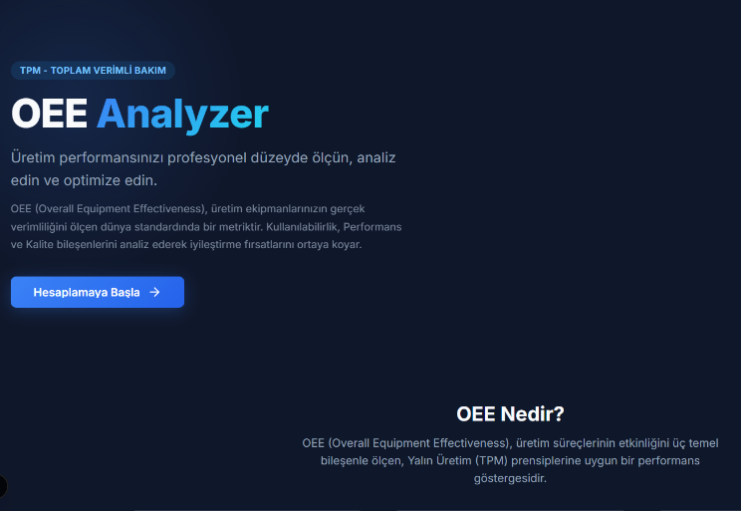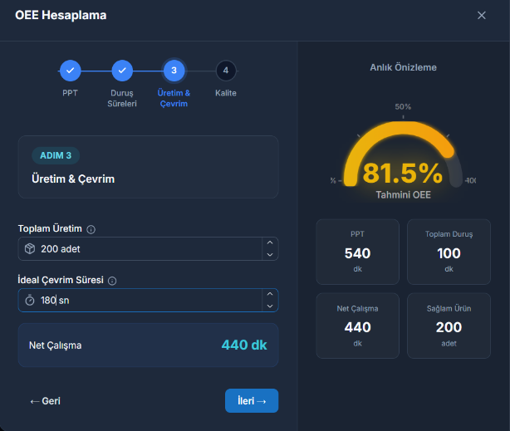
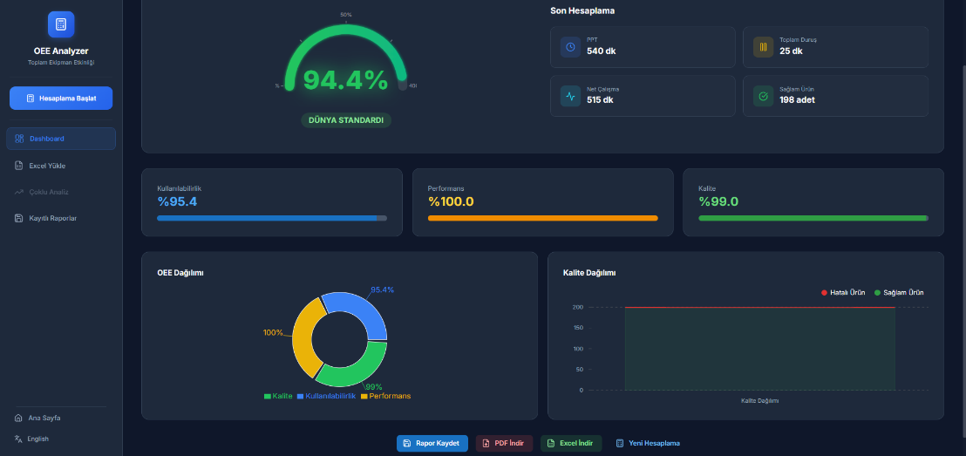
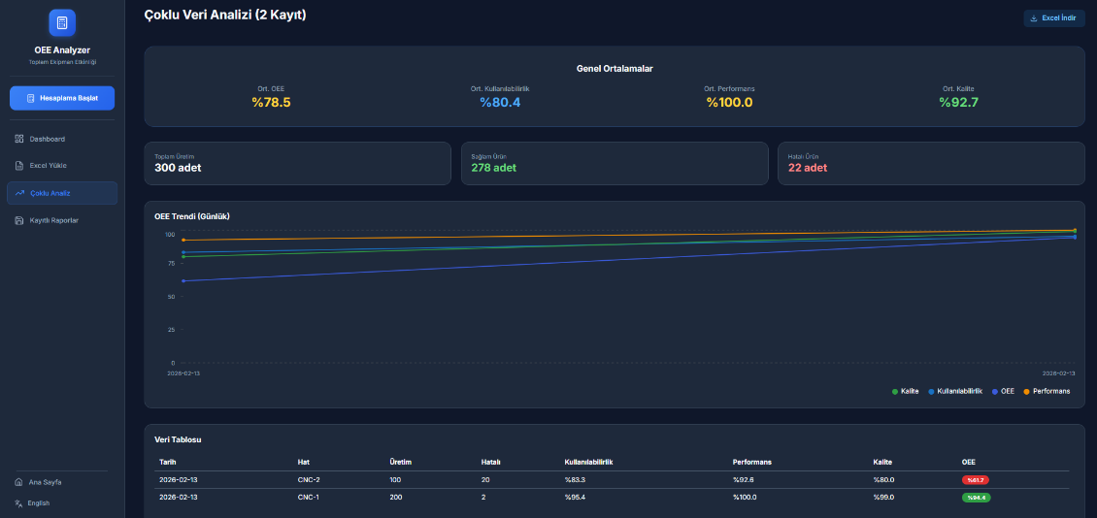

const mockRow = {
"WORKINGTIME": 480,
"Duruş Süresi(Dk)": 45,
"Net Üretim Süresi (Dk)": 435,
"Üretilen Net Miktar": 1200,
"Hatalı Üretim Miktarı": 15,
"TOPLAMURTIM": 1215,
"Parça Üretim Süresi (Dk.)": 0.3,
"Toplam Cyctime (Dk)": 400
};
// 1. Data Mapping
const workingTime = Number(mockRow["WORKINGTIME"] || 0);
const durusSuresi = Number(mockRow["Duruş Süresi(Dk)"] || 0);
const netUretimSuresi = Number(mockRow["Net Üretim Süresi (Dk)"] || 0);
const uretilenNetMiktar = Number(mockRow["Üretilen Net Miktar"] || 0);
const hataliUretimMiktari = Number(mockRow["Hatalı Üretim Miktarı"] || 0);
const toplamUretim = Number(mockRow["TOPLAMURTIM"] || 0);
const parcaUretimSuresi = Number(mockRow["Parça Üretim Süresi (Dk.)"] || 0);
const toplamCyctime = Number(mockRow["Toplam Cyctime (Dk)"] || 0);
console.log("Mapped Values:", {
workingTime, durusSuresi, netUretimSuresi, uretilenNetMiktar, hataliUretimMiktari, toplamUretim, parcaUretimSuresi, toplamCyctime
});
// 2. OEE Engine Calculations
// Kullanılabilirlik = Net Üretim Süresi / WORKINGTIME
const availability = workingTime > 0 ? (netUretimSuresi / workingTime) * 100 : 0;
// Performans = Toplam Cyctime / Net Üretim Süresi
let performance = netUretimSuresi > 0 ? (toplamCyctime / netUretimSuresi) * 100 : 0;
performance = Math.min(performance, 100);
// Kalite = Üretilen Net Miktar / TOPLAMURTIM
const quality = toplamUretim > 0 ? (uretilenNetMiktar / toplamUretim) * 100 : 0;
// Genel OEE
const oee = (availability * performance * quality) / 10000;
console.log("Calculated OEE:", {
availability: availability.toFixed(2) + "%", // Expected: 435/480 = 90.625%
performance: performance.toFixed(2) + "%", // Expected: 400/435 = 91.95%
quality: quality.toFixed(2) + "%", // Expected: 1200/1215 = 98.76%
oee: oee.toFixed(2) + "%" // Expected: 0.90625 * 0.91954 * 0.98765 = 82.29%
});

